|  |
| --- |
| TRƯỜNG ĐẠI HỌC BÁCH KHOA HÀ NỘI  **VIỆN ĐIỆN TỬ - VIỄN THÔNG**  logo_128  ĐỒ ÁN  **TỐT NGHIỆP ĐẠI HỌC**  **Đề tài:**  **THIẾT KẾ HỆ THỐNG**  **ĐO ĐẠC VÀ XỬ LÝ TÍN HIỆU ĐIỆN CƠ**  **SỬ DỤNG CẢM BIẾN GRAPHENE**  Sinh viên thực hiện:    Giảng viên hướng dẫn:  Hà Nội, 6-2020 |

|  |
| --- |
| TRƯỜNG ĐẠI HỌC BÁCH KHOA HÀ NỘI  **VIỆN ĐIỆN TỬ - VIỄN THÔNG**  logo_128  ĐỒ ÁN  **TỐT NGHIỆP ĐẠI HỌC**  **Đề tài:**  **THIẾT KẾ HỆ THỐNG**  **ĐO ĐẠC VÀ XỬ LÝ TÍN HIỆU ĐIỆN CƠ**  **SỬ DỤNG CẢM BIẾN GRAPHENE**  Sinh viên thực hiện:  Cán bộ phản biện:  Hà Nội, 6-2020 |

**ĐÁNH GIÁ QUYỂN ĐỒ ÁN TỐT NGHIỆP**

(Dùng cho giảng viên hướng dẫn)

Tên giảng viên đánh giá: Phạm Nguyễn Thanh Loan

Họ và tên sinh viên: MSSV: 20155294

Tên đồ án: **Thiết kế hệ thống đo đạc và xử lý tín hiệu điện cơ sử dụng cảm biến graphene**

**Chọn các mức điểm phù hợp cho sinh viên trình bày theo các tiêu chí dưới đây:**

Rất kém (1); Kém (2); Đạt (3); Giỏi (4); Xuất sắc (5)

|  |  |  |  |  |  |  |
| --- | --- | --- | --- | --- | --- | --- |
| **Có sự kết hợp giữa lý thuyết và thực hành (20)** | | | | | | |
| 1 | Nêu rõ tính cấp thiết và quan trọng của đề tài, các vấn đề và các giả thuyết (bao gồm mục đích và tính phù hợp) cũng như phạm vi ứng dụng của đồ án | 1 | 2 | 3 | 4 | 5 |
| 2 | Cập nhật kết quả nghiên cứu gần đây nhất (trong nước/quốc tế) | 1 | 2 | 3 | 4 | 5 |
| 3 | Nêu rõ và chi tiết phương pháp nghiên cứu/giải quyết vấn đề | 1 | 2 | 3 | 4 | 5 |
| 4 | Có kết quả mô phỏng/thực nghiệm và trình bày rõ ràng kết quả đạt được | 1 | 2 | 3 | 4 | 5 |
| **Có khả năng phân tích và đánh giá kết quả (15)** | | | | | | |
| 5 | Kế hoạch làm việc rõ ràng bao gồm mục tiêu và phương pháp thực hiện dựa trên kết quả nghiên cứu lý thuyết một cách có hệ thống | 1 | 2 | 3 | 4 | 5 |
| 6 | Kết quả được trình bày một cách logic và dễ hiểu, tất cả kết quả đều được phân tích và đánh giá thỏa đáng | 1 | 2 | 3 | 4 | 5 |
| 7 | Trong phần kết luận, tác giả chỉ rõ sự khác biệt (nếu có) giữa kết quả đạt được và mục tiêu ban đầu đề ra đồng thời cung cấp lập luận để đề xuất hướng giải quyết có thể thực hiện trong tương lai | 1 | 2 | 3 | 4 | 5 |
| **Kỹ năng viết quyển đồ án (10)** | | | | | | |
| 8 | Đồ án trình bày đúng mẫu quy định với cấu trúc các chương logic và đẹp mắt (bảng biểu, hình ảnh rõ ràng, có tiêu đề, được đánh số thứ tự và được giải thích hay đề cập đến; căn lề thống nhất, có dấu cách sau dấu chấm, dấu phảy v.v.), có mở đầu chương và kết luận chương, có liệt kê tài liệu tham khảo và có trích dẫn đúng quy định | 1 | 2 | 3 | 4 | 5 |
| 9 | Kỹ năng viết xuất sắc (cấu trúc câu chuẩn, văn phong khoa học, lập luận logic và có cơ sở, từ vựng sử dụng phù hợp v.v.) | 1 | 2 | 3 | 4 | 5 |
| **Thành tựu nghiên cứu khoa học (5)** (chọn 1 trong 3 trường hợp) | | | | | | |
| 10a | Có bài báo khoa học được đăng hoặc chấp nhận đăng/Đạt giải SVNCKH giải 3 cấp Viện trở lên/Có giải thưởng khoa học (quốc tế hoặc trong nước) từ giải 3 trở lên/Có đăng ký bằng phát minh, sáng chế | 5 | | | | |
| 10b | Được báo cáo tại hội đồng cấp Viện trong hội nghị SVNCKH nhưng không đạt giải từ giải 3 trở lên/Đạt giải khuyến khích trong các kỳ thi quốc gia và quốc tế khác về chuyên ngành (VD: TI contest) | 2 | | | | |
| 10c | Không có thành tích về nghiên cứu khoa học | 0 | | | | |
| **Điểm tổng** | | **/50** | | | | |
| **Điểm tổng quy đổi về thang 10** | |  | | | | |

***Nhận xét khác*** *(về thái độ và tinh thần làm việc của sinh viên)*

|  |  |
| --- | --- |
|  | Ngày: … / … / 20…  **Người nhận xét**  (Ký và ghi rõ họ tên) |

**ĐÁNH GIÁ QUYỂN ĐỒ ÁN TỐT NGHIỆP**

(Dùng cho cán bộ phản biện)

Giảng viên đánh giá:

Họ và tên sinh viên: MSSV: 20155294

Tên đồ án: **Thiết kế hệ thống đo đạc và xử lý tín hiệu điện cơ sử dụng cảm biến graphene**

**Chọn các mức điểm phù hợp cho sinh viên trình bày theo các tiêu chí dưới đây:**

Rất kém (1); Kém (2); Đạt (3); Giỏi (4); Xuất sắc (5)

|  |  |  |  |  |  |  |
| --- | --- | --- | --- | --- | --- | --- |
| **Có sự kết hợp giữa lý thuyết và thực hành (20)** | | | | | | |
| 1 | Nêu rõ tính cấp thiết và quan trọng của đề tài, các vấn đề và các giả thuyết (bao gồm mục đích và tính phù hợp) cũng như phạm vi ứng dụng của đồ án | 1 | 2 | 3 | 4 | 5 |
| 2 | Cập nhật kết quả nghiên cứu gần đây nhất (trong nước/quốc tế) | 1 | 2 | 3 | 4 | 5 |
| 3 | Nêu rõ và chi tiết phương pháp nghiên cứu/giải quyết vấn đề | 1 | 2 | 3 | 4 | 5 |
| 4 | Có kết quả mô phỏng/thực nghiệm và trình bày rõ ràng kết quả đạt được | 1 | 2 | 3 | 4 | 5 |
| **Có khả năng phân tích và đánh giá kết quả (15)** | | | | | | |
| 5 | Kế hoạch làm việc rõ ràng bao gồm mục tiêu và phương pháp thực hiện dựa trên kết quả nghiên cứu lý thuyết một cách có hệ thống | 1 | 2 | 3 | 4 | 5 |
| 6 | Kết quả được trình bày một cách logic và dễ hiểu, tất cả kết quả đều được phân tích và đánh giá thỏa đáng | 1 | 2 | 3 | 4 | 5 |
| 7 | Trong phần kết luận, tác giả chỉ rõ sự khác biệt (nếu có) giữa kết quả đạt được và mục tiêu ban đầu đề ra đồng thời cung cấp lập luận để đề xuất hướng giải quyết có thể thực hiện trong tương lai | 1 | 2 | 3 | 4 | 5 |
| **Kỹ năng viết quyển đồ án (10)** | | | | | | |
| 8 | Đồ án trình bày đúng mẫu quy định với cấu trúc các chương logic và đẹp mắt (bảng biểu, hình ảnh rõ ràng, có tiêu đề, được đánh số thứ tự và được giải thích hay đề cập đến; căn lề thống nhất, có dấu cách sau dấu chấm, dấu phảy v.v.), có mở đầu chương và kết luận chương, có liệt kê tài liệu tham khảo và có trích dẫn đúng quy định | 1 | 2 | 3 | 4 | 5 |
| 9 | Kỹ năng viết xuất sắc (cấu trúc câu chuẩn, văn phong khoa học, lập luận logic và có cơ sở, từ vựng sử dụng phù hợp v.v.) | 1 | 2 | 3 | 4 | 5 |
| **Thành tựu nghiên cứu khoa học (5)** *(chọn 1 trong 3 trường hợp)* | | | | | | |
| 10a | Có bài báo khoa học được đăng hoặc chấp nhận đăng/Đạt giải SVNCKH giải 3 cấp Viện trở lên/Có giải thưởng khoa học (quốc tế hoặc trong nước) từ giải 3 trở lên/Có đăng ký bằng phát minh, sáng chế | 5 | | | | |
| 10b | Được báo cáo tại hội đồng cấp Viện trong hội nghị SVNCKH nhưng không đạt giải từ giải 3 trở lên/Đạt giải khuyến khích trong các kỳ thi quốc gia và quốc tế khác về chuyên ngành (VD: TI contest) | 2 | | | | |
| 10c | Không có thành tích về nghiên cứu khoa học | 0 | | | | |
| **Điểm tổng** | | **/50** | | | | |
| **Điểm tổng quy đổi về thang 10** | |  | | | | |

***Nhận xét khác của cán bộ phản biện***

|  |  |
| --- | --- |
|  | Ngày: … / … / 20…  **Người nhận xét**  (Ký và ghi rõ họ tên) |

**LỜI NÓI ĐẦU**

Trong xã hội hiện đại, khoa học công nghệ đóng vai trò ngày càng quan trọng. Những bước tiến nhảy vọt của công nghệ, đặc biệt là trong các lĩnh vực công nghệ thông tin, công nghệ sinh học, tự động hóa,… đã làm thay đổi tư duy và chiến lược phát triển của toàn thế giới. Trước xu thế ấy, công nghệ trong lĩnh vực y học ngày càng được đề cao và chú trọng nghiên cứu, bởi nhiệm vụ của ngành y là chăm sóc sức khỏe của con người. Với sự ứng dụng của khoa học công nghệ vào y tế dự phòng, khám chữa bệnh, sản xuất thuốc, vật tư và trang thiết bị y tế, hoạt động chẩn đoán và khám chữa bệnh cho bệnh nhân được chính xác và hiệu quả hơn. Để nâng cao chất lượng đời sống con người, nhu cầu về trang thiết bị y tế đối với các loại bệnh ngày càng lớn, thiết bị không những khám chữa bệnh, mà còn phải chăm sóc, theo dõi tình trạng sức khỏe con người. Đối với những người thường xuyên vận động hay vận động viên thể thao, thiết bị theo dõi tình trạng cơ bắp đặc biệt cần thiết.

Để đáp ứng nhu cầu đó, chúng tôi đã quyết định tìm hiểu và xây dựng hệ thống đo và hiển thị tín hiệu điện cơ (EMG) trên smartphone, phân tích tín hiệu để tìm hiểu bệnh về cơ, hỗ trợ chẩn đoán bệnh. Ứng dụng công nghệ graphene vào chế tạo cảm biến, hệ thống của chúng tôi sẽ linh hoạt hơn.

Sau khi tìm hiểu thực tế, chúng tôi quyết định chọn đề tài: ‘‘Thiết kế hệ thống đo đạc và xử lý tín hiệu điện cơ sử dụng cảm biến graphene ”. Với những nỗ lực và sự cố gắng trong thời gian qua, nhóm đã đạt được một số kết quả nhất định, xong vẫn còn nhiều hạn chế và thiếu sót. Vì vậy, nhóm rất mong nhận được những ý kiến phản hồi của các thầy cô giáo.

Cuối cùng, chúng tôi xin gửi lời cảm ơn chân thành tới cô TS.Phạm Nguyễn Thanh Loan, thầy TS.Hàn Huy Dũng, công ty Bonbouton, anh Trần Lê Lân đã tận tình giúp đỡ về mọi mặt, từ quá trình đề xuất đề tài đến hướng giải quyết các vấn đề cho nhóm trong suốt quá trình thực hiện.

**LỜI CAM ĐOAN**

Tôi là Đỗ Thị Dư, mã số sinh viên 20155294, sinh viên lớp CN ĐT 03, khóa 60. Người hướng dẫn là TS. Phạm Nguyễn Thanh Loan. Tôi xin cam đoan toàn bộ nội dung được trình bày trong đồ án Thiết kế hệ thống đo đạc và xử lý tín hiệu điện cơ sử dụng cảm biến graphene là kết quả quá trình tìm hiểu và nghiên cứu của tôi. Các dữ liệu được nêu trong đồ án là hoàn toàn trung thực, phản ánh đúng kết quả đo đạc thực tế. Mọi thông tin trích dẫn đều tuân thủ các quy định về sở hữu trí tuệ; các tài liệu tham khảo được liệt kê rõ ràng. Tôi xin chịu hoàn toàn trách nhiệm với những nội dung được viết trong đồ án này.

|  |  |
| --- | --- |
|  | Hà nội, ngày 28 tháng 06 năm 2020  **Người cam đoan**  **Đỗ Thị Dư** |

**MỤC LỤC**

[DANH MỤC KÝ HIỆU VÀ CHỮ VIẾT TẮT i](#_Toc44425158)

[DANH MỤC HÌNH VẼ ii](#_Toc44425159)

[DANH MỤC BẢNG BIỂU v](#_Toc44425160)

[TÓM TẮT ĐỒ ÁN vi](#_Toc44425161)

[CHƯƠNG 1. CƠ SỞ LÝ THUYẾT 1](#_Toc44425162)

[1.1 Tổng quan đề tài 1](#_Toc44425163)

[1.1.1 Đặt vấn đề 1](#_Toc44425164)

[1.1.2 Lý do chọn đề tài 2](#_Toc44425165)

[1.1.3 Mục tiêu đề tài 2](#_Toc44425166)

[1.1.4 Phương pháp nghiên cứu 3](#_Toc44425167)

[1.1.5 Phạm vi, đối tượng của đề tài 3](#_Toc44425168)

[1.1.6 Đóng góp cho đề tài 3](#_Toc44425169)

[1.1.7 Bố cục của báo cáo 3](#_Toc44425170)

[1.2 Lý thuyết y sinh về tín hiệu điện cơ (EMG) 4](#_Toc44425171)

[1.2.1 Tín hiệu điện cơ 5](#_Toc44425172)

[1.2.2 Đo điện cơ 6](#_Toc44425173)

[1.3 Ứng dụng của tín hiệu điện cơ (EMG) 7](#_Toc44425174)

[1.3.1 Chẩn đoán y tế 7](#_Toc44425175)

[1.3.2 Phục hồi chức năng 8](#_Toc44425176)

[1.3.3 Tương tác người – máy tính 8](#_Toc44425177)

[1.3.4 Thể thao và huấn luyện 8](#_Toc44425178)

[1.3.5 Nghiên cứu sinh học 9](#_Toc44425179)

[1.4 Phương pháp đo điện cơ 9](#_Toc44425180)

[1.5 Các sản phẩm đã có trên thị trường 10](#_Toc44425181)

[1.6 Công nghệ graphene 12](#_Toc44425182)

[1.7 Giới thiệu về BLE 14](#_Toc44425183)

[1.8 Kết luận 15](#_Toc44425184)

[CHƯƠNG 2. PHÂN TÍCH VÀ THIẾT KẾ HỆ THỐNG ĐO TÍN HIỆU ĐIỆN CƠ 16](#_Toc44425185)

[2.1 Yêu cầu về sản phẩm 16](#_Toc44425186)

[2.1.1 Yêu cầu chức năng 16](#_Toc44425187)

[2.1.2 Yêu cầu phi chức năng 16](#_Toc44425188)

[2.2 Mạch EMG 17](#_Toc44425189)

[2.2.1 Sơ đồ khối toàn hệ thống 17](#_Toc44425190)

[2.2.2 Sơ đồ khối mạch điện tử 17](#_Toc44425191)

[2.2.3 Khối khuếch đại vi sai 17](#_Toc44425192)

[2.2.4 Mạch lọc thông dải 18](#_Toc44425193)

[2.2.5 Mạch lọc 50Hz 20](#_Toc44425194)

[2.2.6 Khối nguồn 21](#_Toc44425195)

[2.2.7 Kết quả 21](#_Toc44425196)

[2.3 Cảm biến graphene 23](#_Toc44425197)

[2.3.1 Sơ lược về công ty Bonbouton 23](#_Toc44425198)

[2.3.2 Chế tạo cảm biến graphene 24](#_Toc44425199)

[2.3.3 Các mẫu cảm biến graphene 26](#_Toc44425200)

[2.4 Phương pháp đo điện trở 27](#_Toc44425201)

[2.5 Kết luận 29](#_Toc44425202)

[CHƯƠNG 3. THÍ NGHIỆM ĐO TÍN HIỆU ĐIỆN CƠ 30](#_Toc44425203)

[3.1 Thí nghiệm đo tín hiệu EMG 30](#_Toc44425204)

[3.1.1 Thí nghiệm đo tín hiệu EMG ở tay 31](#_Toc44425205)

[3.1.2 Thí nghiệm đo tín hiệu EMG ở chân 32](#_Toc44425206)

[3.1.3 Thí nghiệm đo tín hiệu EMG ở lưng 34](#_Toc44425207)

[3.2 Kết quả đo 37](#_Toc44425208)

[3.2.1 Kết quả thí nghiệm đo tay 38](#_Toc44425209)

[3.2.2 Kết quả thí nghiệm đo chân 41](#_Toc44425210)

[3.2.3 Kết quả thí nghiệm đo lưng 43](#_Toc44425211)

[3.3 Phân tích đánh giá số liệu 48](#_Toc44425212)

[3.4 Kết luận 52](#_Toc44425213)

[KẾT LUẬN 53](#_Toc44425214)

[Kết luận chung 53](#_Toc44425215)

[Hướng phát triển 53](#_Toc44425216)

[TÀI LIỆU THAM KHẢO 54](#_Toc44425217)

[PHỤ LỤC 56](#_Toc44425218)

# DANH MỤC KÝ HIỆU VÀ CHỮ VIẾT TẮT

|  |  |
| --- | --- |
| **Ký hiệu và chữ viết tắt** | **Cụm từ đầy đủ và ý nghĩa** |
| EMG | Electromyography – Tín hiệu điện cơ |
| BLE | Bluetooth Low Energy – Bluetooth tiết kiệm năng lượng |
| MU | Motor Unit – Đơn vị thần kinh vận động |
| CMAP | Compound Muscle Action Potetial – Điện thế hoạt động toàn phần |
| DML | Distal Motor Latency – Thời gian tiềm vận động ngoại vi |
| MCV | Motor Conduction Velocity – Tốc độ truyền dẫn vận động |
| IoT | Internet of Things |
| rGO | Reduced Graphene Oxide |
| CMRR | Common Mode Ratio Rejection – tỷ số tín hiệu nhiễu chung |
| MID | Middle – Điện cực vi sai |
| END | End – Điện cực vi sai |
| REF | Reference – Điện cực tham chiếu |

# DANH MỤC HÌNH VẼ

[Hình 1.1 Xu hướng phát triển của thiết bị đeo thông minh từ 2013 đến 2020 1](#_Toc44425094)

[Hình 1.2 Cấu trúc của cơ 4](#_Toc44425095)

[Hình 1.3 Motor Unit (MU) - Đơn vị thần kinh vận động 5](#_Toc44425096)

[Hình 1.4 Kích thích dây thần kinh vận động 7](#_Toc44425097)

[Hình 1.5 a) Ghi điện cơ ở tay b) Đồ thị biên độ tín hiệu EMG 7](#_Toc44425098)

[Hình 1.6 Đo điện cơ bên trong da 9](#_Toc44425099)

[Hình 1.7 Đo điện cơ bề mặt da 10](#_Toc44425100)

[Hình 1.8 Sureface EMG Sensor of Biometrics 11](#_Toc44425101)

[Hình 1.9 PicoEMG 11](#_Toc44425102)

[Hình 1.10 ShimmerCapture for Android 12](#_Toc44425103)

[Hình 1.11 Xu hướng phát triển của vật liệu graphene từ 2016 đến 2027 13](#_Toc44425104)

[Hình 1.12 Quá trình chế tạo vật liệu rGO a) Các bước chính b) Phun in GO c) Khử hóa 14](#_Toc44425105)

[Hình 1.13 Ứng dụng của Bluetooth Low Energy 14](#_Toc44425106)

[Hình 2.1 Sơ đồ khối toàn hệ thống 17](#_Toc44425107)

[Hình 2.2 Sơ đồ khối mạch điện tử 17](#_Toc44425108)

[Hình 2.3 Khối khuếch đại vi sai 18](#_Toc44425109)

[Hình 2.4 Mạch lọc thông cao 19](#_Toc44425110)

[Hình 2.5 Mạch lọc thông thấp 19](#_Toc44425111)

[Hình 2.6 Bộ lọc chặn dải 20](#_Toc44425112)

[Hình 2.7 Mạch nguồn 3.3V 21](#_Toc44425113)

[Hình 2.8 PCB mạch đo tín hiệu EMG 22](#_Toc44425114)

[Hình 2.9 Mạch đo tín hiệu EMG 22](#_Toc44425115)

[Hình 2.10 Tín hiệu real-time thu được trên màn hình điện thoại 23](#_Toc44425116)

[Hình 2.11 Phổ tần số của tín hiệu 23](#_Toc44425117)

[Hình 2.12 Quy trình chế tạo graphene 24](#_Toc44425118)

[Hình 2.13 Sự phụ thuộc của điện trở vào a) số lớp phủ b) thời gian xử lý nhiệt 25](#_Toc44425119)

[Hình 2.14 Sự phụ thuộc điện trở graphene vào a) nhiệt độ b) độ ẩm và thời gian 26](#_Toc44425120)

[Hình 2.15 Hình ảnh trước và sau khi phủ graphene của a) Polyester b) Nylon 26](#_Toc44425121)

[Hình 2.16 Phương pháp đo điện trở graphene 27](#_Toc44425122)

[Hình 2.17 a) Vải graphene 1cm x 1cm b) Nút bấm c) Điện cực d) Mặt cắt cấu tạo điện cực 28](#_Toc44425123)

[Hình 2.18 Phương pháp đo điện trở của hệ graphene, nút bấm và dây cap 29](#_Toc44425124)

[Hình 2.19 Sự ảnh hưởng của lực tới grapphene a) nylon b) polyester 29](#_Toc44425125)

[Hình 3.1 Mặt trong (trên) và mặt ngoài (dưới) của đai quấn 30](#_Toc44425126)

[Hình 3.2 Cấu tạo bên trong đai quấn 30](#_Toc44425127)

[Hình 3.3 a) Vị trí các điện cực b) Vòng đai quấn thứ nhất c) Vòng đai quấn thứ hai 31](#_Toc44425128)

[Hình 3.4 Đo tín hiệu EMG sử dụng mạch Myoware 31](#_Toc44425129)

[Hình 3.5 Vị trí đặt các điện cực 32](#_Toc44425130)

[Hình 3.6 Đo tín hiệu ở bó cơ Medial head (trái) và Lateral head (phải) 33](#_Toc44425131)

[Hình 3.7 Đo tín hiệu EMG ở chân khi đứng và ngồi 33](#_Toc44425132)

[Hình 3.8 Vị trí các điện cực ở lưng 34](#_Toc44425133)

[Hình 3.9 Đo điện cơ ở lưng với cực REF ở sống lưng sử dụng Ag/AgCl (trái) và graphene (phải) 35](#_Toc44425134)

[Hình 3.10 Đo tín hiệu ở lưng với cực REF ở sống lưng sử dụng đai quấn cố định bởi thanh nhựa (trái), hai đai thun (giữa) và hai đai quấn nhỏ (phải) 36](#_Toc44425135)

[Hình 3.11 Các vị trí của điện cực REF 37](#_Toc44425136)

[Hình 3.12 Tín hiệu miền thời gian và tần số với a) mạch của hệ thống b) mạch Myoware 38](#_Toc44425137)

[Hình 3.13 Tín hiệu miền thời gian và tần số ở tay với Ag/AgCl 39](#_Toc44425138)

[Hình 3.14 Tín hiệu miền thời gian và tấn số ở tay với rGO-nylon 39](#_Toc44425139)

[Hình 3.15 Tín hiệu miền thời gian và tần số với rGO-polyester 40](#_Toc44425140)

[Hình 3.16 Tín hiệu với Ag/AgCl ở hai bó cơ medial head (trái) và lateral head (phải) 41](#_Toc44425141)

[Hình 3.17 Tín hiệu với Ag/AgCl ở cơ medial head (trái), graphene ở cơ lateral head (phải) 41](#_Toc44425142)

[Hình 3.18 Tín hiệu với graphene ở cơ medial head (trái), Ag/AgCl ở cơ lateral head (phải) 42](#_Toc44425143)

[Hình 3.19 Tín hiệu đo chân khi đứng (trái) và ngồi (phải) với a) Ag/AgCl b) rGO-nylon 42](#_Toc44425144)

[Hình 3.20 Tín hiệu EMG ở lưng với các hành động co cơ 43](#_Toc44425145)

[Hình 3.21 Kết quả đo lưng với cực REF ở sống lưng của người đo 1 (trên) và người đo 2 (dưới) 44](#_Toc44425146)

[Hình 3.22 Tín hiệu miền thời gian (xanh) và tần số (đỏ) khi sử dụng (1) đai quấn cố định bởi thanh nhựa (2) 2 đai thun (3) 2 đai quấn nhỏ 45](#_Toc44425147)

[Hình 3.23 Tín hiệu EMG ở lưng với cực REF đặt ở (1) gáy (2) eo trái (3) lưng phải 46](#_Toc44425148)

[Hình 3.24 Tín hiệu EMG ở lưng với (1) Ag/AgCl (2) rGO-nylon (3) rGO-polyester 47](#_Toc44425149)

[Hình 3.25 Tín hiệu EMG ở lưng theo ngày (1) 9/6 (2) 10/6 (3) 16/6 48](#_Toc44425150)

[Hình 3.26 Đồ thị biểu diễn SNR của mạch được đề xuất và Myoware 49](#_Toc44425151)

[Hình 3.27 Đồ thị biểu diễn SNR với tín hiệu ở tay 49](#_Toc44425152)

[Hình 3.28 Đồ thị biểu diễn Correlation với tín hiệu ở tay 50](#_Toc44425153)

[Hình 3.29 Đồ thị biểu diện SNR theo người đo với tín hiệu ở chân 50](#_Toc44425154)

[Hình 3.30 Đồ thị biểu diễn Correlation với tín hiệu ở chân 51](#_Toc44425155)

[Hình 3.31 Đồ thị biểu diễn SNR với tín hiệu ở lưng 51](#_Toc44425156)

[Hình 3.32 Đồ thị biểu diễn Correlation với tín hiệu ở lưng 52](#_Toc44425157)

# DANH MỤC BẢNG BIỂU

[Bảng 2.1 Bảng xây dựng kế hoạch công việc 21](#_Toc44425078)

[Bảng 2.2 Điện trở của rGO-nylon và rGO-polyester 27](#_Toc44425079)

[Bảng 3.1 Kết quả đo tay với Ag/AgCl và graphene 40](#_Toc44425080)

[Bảng 3.2 Kết quả đo chân khi đứng và ngồi với Ag/AgCl và graphene 43](#_Toc44425081)

[Bảng 3.3 So sánh kết quả đo lưng với cực REF ở sống lưng của hai người 44](#_Toc44425082)

[Bảng 3.4 Kết quả đo lưng với ba vị trí của điện cực REF 46](#_Toc44425083)

# TÓM TẮT ĐỒ ÁN

Đề tài này hướng đến thiết kế một hệ thống đo đạc và xử lý tín hiệu điện cơ sử dụng cảm biến graphene, tín hiệu thu được truyền đến và hiển thị trên màn hình điện thoại. Do những bất tiện của các thiết bị y tế hiện tại như giá thành, kích thước, tính di động, nhóm quyết định thiết kế một thiết bị nhỏ gọn có thể đo tín hiệu điện cơ bằng cách sử dụng mạch tích hợp. Chúng tôi đề xuất xây dựng một mạch điện đo tín hiệu điện cơ sử dụng điện cực khô graphene thay cho điện cực ướt Ag/AgCl truyền thống. Hệ thống có tính linh hoạt, có thể tích hợp được trên quần áo. Các tín hiệu điện cơ thu được sẽ truyền không dây hiển thị qua điện thoại di động bằng công nghệ Bluetooth Low Energy.

Tín hiệu điện cơ thu được từ mạch điện tử được hiển thị theo thời gian thực trên màn hình điện thoại qua công nghệ truyền không dây tiết kiệm năng lượng. Các thí nghiệm đo đạc được tiến hành ở các vị trí khác nhau trên cơ thể như bắp tay, bắp chân và thắt lưng nhằm tìm hiểu đặc tính của từng bó cơ. Dữ liệu sau khi đo đạc được lưu trữ, sau đó được xử lý, tính toán và đánh giá thông qua các đồ thị, tỷ số SNR và Correlation.

Mặc dù đã rất nỗ lực cố gắng hoàn thiện đồ án, nhưng chúng tôi vẫn không thể tránh khỏi những hạn chế và thiếu sót. Vì vậy, tôi rất mong nhận được những ý kiến phản hồi từ các thầy cô giáo.

# CƠ SỞ LÝ THUYẾT

Trong chương này, phần một nêu ra nhu cầu thực tế dẫn đến việc thực hiện nghiên cứu đề tài này. Phần tiếp theo sẽ đề cập đến các kiến thức cơ sở về y sinh, công nghệ graphene và các lý thuyết liên quan để làm nền tảng xây thực hiện đồ án.

## Tổng quan đề tài

### Đặt vấn đề

Wearables có thể hiểu là những vật dụng có thể đeo, mang được trên người. Trong thời đại công nghệ ngày nay, nó được biết đến nhiều hơn như là một từ dùng để gọi cung tất cả những phụ kiện có tích hợp với bộ xử lý máy tính, công nghệ điện tử và nhiều tính năng hữu ích mà người ta có thể đeo được. Những thiết bị này có thể tương tác được với điện thoại thông minh, TV, xe hơi và có thể theo dõi sức khỏe, điều khiển thiết bị gia đình. Những sản phẩm như vòng theo dõi thể lực, đồng hồ thông minh và mắt kính thông minh là một trong số những thiết bị wearables đang phổ biến nhất hiện nay. Hình 1.1 là đồ thị biểu diễn mức độ tăng trưởng về số lượng hàng hóa và doanh thu của thiết bị đeo thông minh từ 2013 đến 2020 [21]. Theo Tractica, thị trường thiết bị đeo thông minh toàn cầu sẽ tăng từ 17,0 triệu sản phẩm năm 2013 lên 187,2 triệu sản phẩm vào năm 2020, với tốc độ tăng trưởng kép hàng năm là 34%.

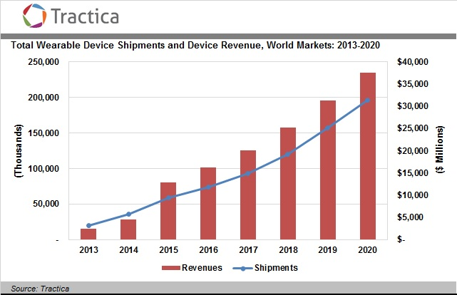

Hình . Xu hướng phát triển của thiết bị đeo thông minh từ 2013 đến 2020

Với đặc tính thiết kế để mặc sát được với cơ thể, thiết bị đeo thông minh rất thích hợp trong việc kiểm tra các dấu hiệu sức khỏe của con người. Chúng sẽ theo dõi nhịp tim, mức độ vận động, lượng calories tiêu thụ, chất lượng của giấc ngủ hay các chỉ số về dinh dưỡng. Theo thời gian, ngày càng có nhiều thiết bị và ứng dụng được kết hợp với nhau, tất cả đều nhằm gia tăng sự thoải mái, thuận tiện, đồng thời mang đến những trảu nghiệm đặc sắc cho người dùng. Khi có một thiết bị trên cơ thể, chúng ta sẽ trực tiếp theo dõi được các chỉ số sức khỏe của mình và thông tin đó được gửi đến nhà cung cấp dịch vụ y tế hoặc nhà thuốc một cách nhanh chóng. Vì vậy, việc sở hữu một thiết bị đeo thông minh là vô cùng cần thiết, nhất là với những người thường xuyên tập luyện thể thao, thể hình và vận động viên.

### Lý do chọn đề tài

Trong lĩnh vực y tế, các bệnh về cơ ngày càng nhiều và được quan tâm trong nghiên cứu và thực hành lâm sàng. Các vấn đề về cơ có thể dẫn đến các bệnh như: đau cơ, nhược cơ, viêm đa cơ, rối loạn thần kinh cơ, …[20] Do đó, việc theo dõi phản ứng điện của cơ là vô cùng cần thiết. Phương pháp phổ biến nhất trong chẩn đoán lâm sàng hiện nay là ghi điện cơ [18]. Phương pháp này dựa trên nguyên tắc: tổn thương dây thần kinh ngoại biên có loại thoái hóa sợi trục và loại hủy myelin. Loại thứ nhất co thể phát hiện được bằng cách dùng điện cực kim đâm vào bắp cơ do dây thần kinh đó chi phối để ghi nhận các điện thế tự phát của cơ và các đơn vị vận động. Loại thứ hai sẽ biểu hiện bằng các thay đổi tốc độ dẫn truyền.

Ghi điện cơ đem lại rất nhiều lợi ích, giúp bác sĩ có thể đưa ra chẩn đoán chính xác và phương pháp điều trị cho từng loại bệnh. Tuy nhiên, phương pháp này thường dùng điện cực kim đồng tâm gây ra đau đớn cho bệnh nhân trong qua trình xét nghiệm. Hệ thống này khá cồng kềnh, thường được dùng trong các bệnh viện.

Điều nay đặt ra yêu cầu đối với việc phát triển một hệ thống thu tín hiệu điện cơ nhỏ gọn, tiện lợi và thoải mái đối với người dùng. Để phục vụ mục đích theo dõi thường xuyên các hoạt động của cơ đối với những người thường xuyên vận động, tập luyện thể thao và vận động viên, chúng tôi đã nghiên cứu và xây dựng một hệ thống đo đạc tín hiệu điện cơ sử dụng cảm biến graphene [22]. Cảm biến được chế tạo từ chất liệu nền là vải dệt vừa mang lại sự thoải mái cho người dùng vừa có tính linh hoạt trong việc tái sử dụng nhiều lần. Tín hiệu thu được từ mạch tương tự được truyền đến điện thoại bằng công nghệ Bluetooth tiết kiệm năng lượng (Bluetooth Low Energy - BLE) để hiển thị và sau đó được đưa lên server để lưu trữ và phục vụ các xử lý tính toán.

### Mục tiêu đề tài

Mục tiêu của đề tài là thiết kế một hệ thống đo đạc tín hiệu điện cơ sử dụng cảm biến graphene. Hệ thống này nhỏ gọn, có thể tích hợp trên quần áo để có thể đeo được trên cơ thể nhằm theo dõi các chỉ số của cơ bắp hàng ngày. Tín hiệu sau khi đo được hiển thị trên điện thoại theo thời gian thực và được xử lý, tính toán các thông số để bác sĩ theo dõi và đưa ra các chẩn đoán cụ thể.

### Phương pháp nghiên cứu

Nghiên cứu này được thực hiện dựa trên cơ sở tài liệu, thông tin từ các bài báo về tín hiệu điện cơ (EMG), công nghệ graphene, công nghệ bluetooth tiết kiệm năng lượng (BLE), … [13], [22].

Các thí nghiệm đo đạc tín hiệu EMG đầu tiên được thực hiện bằng mạch thương mại Myoware và cảm biến ướt Ag/AgCl [23]. Hệ thống này cồng kềnh, không ổn định và cảm biến chỉ sử dụng được một lần. Do đó, chúng tôi tiến hành phân tích, xây dựng và thiết kế mạch tương tự và phát triển phần mềm Android để thu và hiển thị tín hiệu. Cảm biến graphene được cung cấp bởi công ty Bonbouton có khả năng tích hợp trên quần áo và tái sử dụng nhiều lần.

Quá trình đo đạc được thực hiện nhiều lần với mạch Myoware và mạch thiết kế được đề xuất, cảm biến Ag/AgCl (Silver silver chloride) và graphene cùng với các đối tượng thí nghiệm khác nhau. Cảm biến graphene được theo dõi điện trở liên tục theo điều kiện nhiệt độ, độ ẩm và thời gian sử dụng thay đổi để tìm ra tính chất điện của graphene. Các dữ liệu về graphene và tín hiệu điện cơ được xử lý bằng công cụ Excel và Matlab. Kết quả thí nghiệm được đánh giá bẳng các chỉ số biên độ tín hiệu miền thời gian, độ lệch chuẩn của tín hiệu, SNR, Correlation.

### Phạm vi, đối tượng của đề tài

Đề tài được thực hiện trong phạm vi phân tích, thiết kế mạch tương tự, tiến hành thí nghiệm đo đạc, xử lý dữ liệu và đánh giá kết quả đo được. Đối tượng đề tài hướng đến là các bó cơ khác nhau trên cơ thể và các đối tượng thí nghiệm khác nhau, từ đó ứng dụng tín hiêu điện cơ của từng bó cơ vào từng loại bệnh khác nhau.

### Đóng góp cho đề tài

Đồ án này sẽ tập trung vào việc phát triển hệ thống đo đạc tín hiệu điện cơ và hiển thị lên màn hình điện thoại sử dụng cảm biến graphene. Công việc này bao gồm các việc nghiên cứu và chế tạo cảm biến graphene, thiết kế mạch đo tín hiệu điện cơ, xây dựng hệ thống truyền tín hiệu không dây tiết kiệm năng lượng, phát triển ứng dụng điện thoại để thu và hiển thị dữ liệu, xử lý dữ liệu và tính toán các thông số.

### Bố cục của báo cáo

Đồ án này được chia thành ba chương

Chương đầu tiên sẽ được trình bày các cơ sở lý thuyết, kiến thức nền tảng gồm: lý thuyết y sinh về tín hiệu điện cơ và ứng dụng của nó trong việc chẩn đoán và điều trị các bệnh về cơ; sơ lược về graphene và công nghệ chế tạo; các kiến thức điện tử cơ bản được áp dụng trong việc xây dựng mạch tương tự. Ngoài ra, nội dung của chương này cũng đề cập đến các kiến thức khác như công nghệ truyền thông không dây, bluetooth tiết kiệm năng lượng.

Dựa trên cơ sở các lý thuyết được đề cập trong chương một, chương hai đi vào phân tích các yêu cầu chức năng và phi chức năng của sản phẩm, từ đó xây dựng mô hình hệ thống và thiết kế chi tiết từng khối của hệ thống. Nội dung chương này cũng giới thiệu về công ty Bonbouton (công ty cung cấp cảm biến graphene cho dự án)và phương pháp chế tạo cảm biến graphene. Phương pháp đo điện trở của graphene được trình bày với mục đích theo dõi tính chất điện của graphene trong điều kiện nhiệt độ, độ ẩm và thời gian sử dụng thay đổi.

Sau cùng là chương ba trình bày các phương pháp, thí nghiệm đo tín hiệu điện cơ từ các bó cơ khác nhau trên cơ thể và từ các đối tượng thí nghiệm khác nhau để tìm ra đặc tính của từng bó cơ tương ứng với từng loại bệnh. Các kết quả đo đạc được lưu trữ và xử lý, tính toán các thông số như SNR, Cross-correlation bằng công cụ Matlab. Cuối cùng là các kết luận và hướng phát triển trong tương lai của đề tài.

## Lý thuyết y sinh về tín hiệu điện cơ (EMG)

Cơ bám xương đảm nhiệm chức năng vận động và hỗ trợ khung xương giữ vững tư thế. Mỗi cơ được tạo thành từ những sợi cơ tập hợp lại thành bó cơ.

Cấu trúc của một bó cơ được mô tả như Hình 1.2 [24]. Sợi trục noron vận động chia thành nhiều nhánh, các nhánh này sẽ được phân bố đến từng sợi cơ, tất cả hợp thành một đơn vị vận động. Vì vậy, bình thường, khi một điện thế thần kinh được kích hoạt cũng sẽ kích thích tất cả các sợi cơ được chi phối bởi noron vận động và các nhánh của nó.

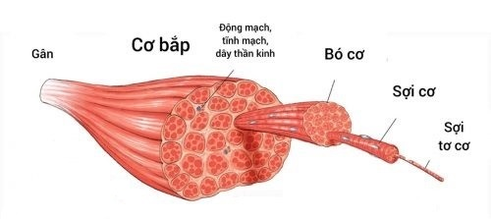

Hình . Cấu trúc của cơ

Quá trình kích hoạt này bắt đầu bởi một điện thế động (do ý muốn hoặc do kết quả của sự kích thích thần kinh ngoại biên), điện thế này được truyền dọc theo sợi trục thần kinh, làm phóng thích chất dẫn truyền tại nơi tiếp hợp và cuối cùng là sự khử cực tại màng tế bào cơ gây ra sự co các sợi cơ.

### Tín hiệu điện cơ

Tín hiệu điện cơ (Electromyography - EMG) là một dạng tín hiệu điện sinh học rất quan trọng có giá trị chẩn đoán cao cho rất nhiều bệnh vè cơ và thần kinh. Nguồn gốc của hầu hết các tín hiệu điện sinh học là sự thay đổi rất nhanh của điện thế qua màng tế bào của tất cả các tế bào sống. Cụ thể hơn, các tín hiệu điện sinh học phát sinh từ các điện thế qua màng tế bào thay đổi theo thời gian có thể thấy ở các tế bào thần kinh hay ở các tế bào cơ gồm cả cơ tim. Cơ sở điện hóa của điện thế màng tế bào tồn tại dựa trên hai hiện tượng: màng tế bào có tính bán thấm hay chúng có độ dẫn và độ thấm khác nhau đối với các ion và phân tử khác nhau, và màng tế bào có các cơ chế bơm ion sử dụng năng lượng trao đổi chất [1].

Sơ đồ đơn vị thần kinh vận động được mô tả trong Hình 1.3 [25]. Một Motor Unit (đơn vị thần kinh vận động), còn được viết tắt là MU, được tạo thành từ một nơ-ron vận động và các sợi cơ xương bao quanh bới các đầu nối trục thần king vận động của nơ-ron. Các nhóm MU thường phối hợp với nhau để thực hiện động tác co của cơ.

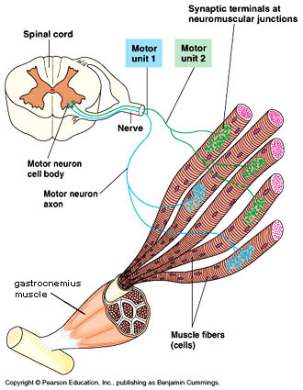

Hình . Motor Unit (MU) - Đơn vị thần kinh vận động

Tất cả các sợi cơ trong một đơn vị vận động có cùng loại sợi (sợi châm loai I hay sợi nhanh loại II). Khi một đơn vị vận động được kích hoạt, tất cả các sợi của nó đồng loạt thực hiện. Số lượng các sợi cơ kết nối với mỗi đơn vị vận động khác nhau trong các nhóm cơ bắp khác nhau của cơ thể. Ví dụ như một đơn vị vận động của cơ đùi liên hết với hàng trăm sợi cơ, trong khi một đơn vị vận động ở mắt liên kết với khoảng 10 sợi cơ ngoài.

### Đo điện cơ

Đo điện cơ (điện cơ đồ) là một hoạt động ghi lại hoạt động điện của cơ (cơ hoạt động sẽ sinh ra dòng điện). Việc ghi nhận tín hiệu điện cơ dùng để chẩn đoán một số nguyên nhân suy yếu cơ hoặc hiện tượng liệt, các vấn đề về cơ và vận động như run rẩy hay co giật, tổn thương thần kinh cơ do thương tích và một số bệnh lý khác [20]. Trong cơ thể có một số loại cơ chính là cơ vân, cơ trơn và cơ tim. Cơ vân thường được chia thành cơ nhanh và cơ chậm [17]. Cơ nhanh dùng trong các chuyển động nhanh bao gồm có cặp cơ ở cẳng chân, cơ thanh quản,... Cơ chậm dùng cho điều khiển tư thế gồm các cơ như cơ dép, các cơ ngực, cơ lưng và cổ…Tín hiệu EMG thường được thu từ hai loại cơ này.

Để đo tín hiệu điện cơ từ một đơn vị vận động đơn hay từ các sợi cơ riêng lẻ, người ta thậm chí phải dùng đến các điện cực dạng kim xuyên qua da tới bề mặt của cơ cần đo. Điện cực phổ biến nhất trong đo điện cơ là điện cực kim đồng tâm. Tín hiệu điện cơ thường được đo bằng hai phương pháp: đo điện bên trong cơ và đo qua bề mặt da. Hình dạng và biên độ của các sóng ghi nhận được trên dao động ký cung cấp thông tin về khả năng đáp ứng của cơ đối với các kích thích.

Khi kích thích một dây thần kinh vận động bằng một xung điện, dây thần kinh bị khử cực tại điểm kích thích, tạo thành một xung thần kinh. Xung này di chuyển dọc theo dây thần kinh vận động, gây co cơ. Điện cực ghi (đặt trên bắp cơ) ghi được hoạt động điện do co cơ sinh ra, khi tăng dần cường độ kích thích, thì làn sóng ghi được trên màn hình cũng tăng biên độ. Tới một giới hạn nào đó, khi tăng cường độ kích thích thì biên độ không tăng nữa, sóng co cơ khi đó được gọi là điện thế hoạt động toàn phần (Compound Muscle Action Potetial - CMAP). Thời gian tính từ khi kích thích dây thần kinh đến thời điểm của CMAP được gọi là thời gian tiềm vận động. Khi kích thích thân dây thần kinh tại điểm ngoại vi của nó thì được thời gian tiềm vận động ngoại vi (Distal Motor Latency - DML), tính bằng ms. Hình 1.4 mô tả kích thích điện vào dây thần kinh vận động. Khi kích thích điện vào dây giữa hai điểm: S1 là kích thích điện ở cổ tay, S2 là kích thích điện ở khuỷu tay, ta thu được đáp ứng co cơ tương ứng R1 và R2. Thời gian tiềm là khoảng thời gian từ lúc có kích thích tới lúc có đáp ứng co cơ, tương ứng là L1 và L2, trong đó L1 chính là DML. Hiệu số t = L2 – L1 (tính bằng ms) là khoảng thời gian xung điện đi từ khuỷu tay (S2) tới cổ tay (S1).

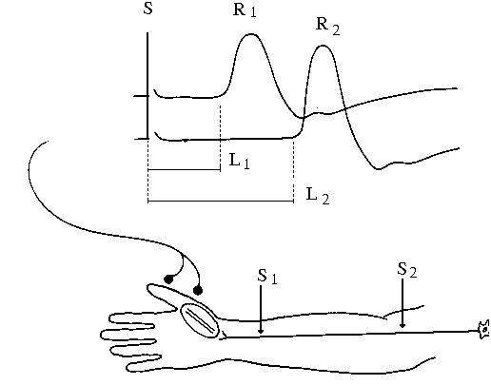

Hình . Kích thích dây thần kinh vận động

Khoảng cách giữa hai điểm đo S1 và S2 là d, tính bằng mm. Tốc độ truyền dẫn vận động (Motor Conduction Velocity - MCV) được tính bằng [18]:

(1.1)

$$v=\frac{d}{t} (m/s)$$

## Ứng dụng của tín hiệu điện cơ (EMG)

Tín hiệu điện cơ được ứng dụng trong rất nhiều lĩnh vực như: chẩn đoán y tế, phục hồi chức năng, thể thao và huấn luyện. Một trong những ứng dụng phổ biến nhất là sử dụng trong chẩn đoán y tế.

### Chẩn đoán y tế

Mục đích của việc ghi điện cơ là để thăm dò hệ thần kinh ngoại biên. EMG được sử dụng như một công cụ chẩn đoán để xác định các bệnh thần kinh cơ, hoặc là một công cụ để nghiên cứu về kinesiology (nghiên cứu các cơ chế chuyển động của con người và ảnh hưởng của chúng đến sức khỏe) và rối loạn kiểm soát vận động.

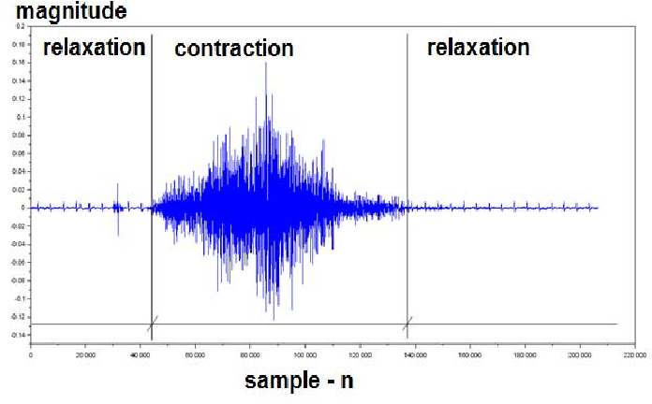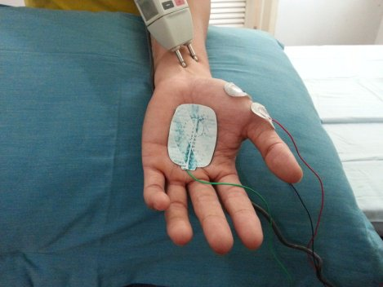

a)

b)

Hình . a) Ghi điện cơ ở tay b) Đồ thị biên độ tín hiệu EMG

Tín hiệu EMG được thu bằng phương pháp ghi điện cơ (điện cơ đồ) và được biểu diễn ở dạng đồ thị biên độ như Hình 1.5. Tín hiệu điện cơ giúp bác sĩ chẩn đoán xác định, chẩn đoàn phân biệt bản chất tổn thương sợi trục hay tổn thương phối hợp, tế bào thần kinh vận động, myelin và chẩn đoán định khu, tiên lượng bệnh để từ đó xác định nguyên nhân của bệnh và đưa ra phương pháp điều trị hiệu quả nhất. Bệnh nhân sau khi được thực hiện đo điện cơ, bác sĩ nhìn vào kết quả có thể xác định một số bệnh [20]

* Rối loạn dây thần kinh bên ngoài tủy sống (hệ thần kinh ngoại biên), như hội chứng ống cổ tay hoặc bệnh lý dây thần kinh ngoại biên. EMG giúp các bác sĩ chẩn đoán bệnh và đưa ra quyết định có cần điều trị phấu thuật hay không;
* Các rối loạn ảnh hưởng đến thần kinh vận động ở não hoặc tủy sống như xơ cứng cột bên teo cơ hoặc bại liệt;
* Các rối loạn rễ thần kinh như thoát vị đĩa điệm cột sống, đau thần kinh tọạ;
* Rối loạn cơ như loạn dưỡng cơ hay viêm đa cơ;
* Các bệnh ảnh hưởng đến sự liên kết giữa thần kinh và cơ như bệnh nhược cơ.

### Phục hồi chức năng

Sau những cơn đột quỵ, việc phục hổi chức năng thật sớm là cực kỳ quan trọng để tận dụng giai đoạn dẻo dai cao của hệ thần kinh. Ứng dụng của tín hiệu điện cơ kết hợp với sự hỗ trợ của các thiết bị máy robot được áp dụng trong trị liệu, phục hồi chức năng sau đột quỵ [14]. Bằng cách theo dõi, kiểm tra các hoạt động của chi trên, chi dưới một cách liên tục khi người bệnh vận động, bác sĩ sẽ đưa ra các quy trình điều trị cụ thể.

### Tương tác người – máy tính

Với ứng dụng tương tác người - máy tính, hoạt động điện gây ra bởi chuyển động cơ cánh tay hay chân có thể được thông dịch và chuyển đổi thành các lệnh điều khiển cho máy tính. Trong ứng dụng giả lập tay robot, một số lượng điện cực, cảm biến sẽ được gắn vào vùng cơ cần mô phỏng, tín hiệu được xử lý và sử dụng để giả lập lại các cử chỉ trên cánh tay robot. Ngoài ra, tín hiệu EMG còn được ứng dụng trong một số trò chơi thực tế ảo, trò chơi có thể nhận dạng chuyển động người dùng và tạo ra các tác động thích hợp trên hệ thống.

### Thể thao và huấn luyện

Trong thể thao, ứng dụng của tín hiệu điện cơ được kết hợp với các trang thiết bị chuyên môn để đo đạc, tính toán các thông số trong quá trình huấn luyện, từ đó đưa ra các quy trình đào tạo cụ thể cho vận động viên để nâng cao chất lượng luyện tập.

Phương pháp đo điện cơ sử dụng trong thể thao thường là đo ở bề mặt da để tạo sự thoải mái nhất cho vận động viên, đồng thời phải có tính linh hoạt để tín hiệu được theo dõi liên tục.

Trong tập luyện bộ môn bắn súng, các vận động viên thường được gắn các cảm biến trên cánh tay để đo độ ổn định của người bắn, thời điểm bắn, độ di chuyển của súng, của tay [15].

### Nghiên cứu sinh học

Điện cơ được sử dụng trong nghiên cứu sinh học cho mục đích tìm hiểu về cách não bộ vận hành các khối cơ bắp của cơ thể, các hoạt động liên quan đến sử dụng cơ bắp,…

## Phương pháp đo điện cơ

Hai phương pháp phổ biến nhất hiện nay là đo bên trong da với điện cực kim đồng tâm và đo bề mặt da với điện cực ướt Ag/AgCl.

**Đo điện cơ bên trong da**

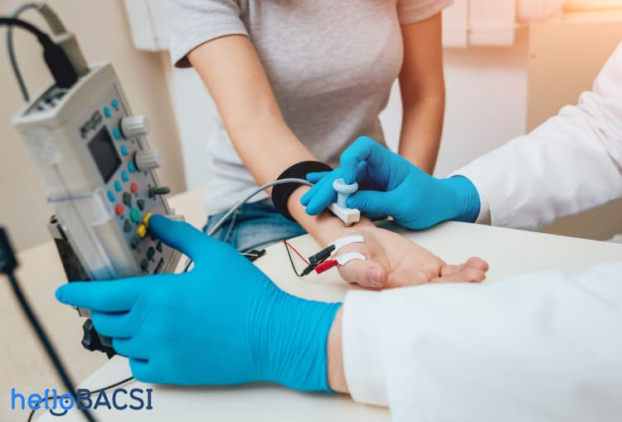

Hình . Đo điện cơ bên trong da

Phương pháp đo điện cơ bên trong da sử dụng điện cực kim được thể hiện trong Hình 1.6. Trong quá trình ghi điện cơ, hoạt động điện của cơ được đo lúc nghỉ ngơi và khi co cơ. Bác sĩ sẽ dùng các kim khác nhau, kích thước nhỏ hơn kim tiêm. Thăm dò này cần thiết để chẩn đoán đau thần kinh hông hay còn gọi là đâu thần kinh tọa hoặc đau dây thần kinh cổ tay.

Kỹ thuật này phổ biến nhất trong lĩnh vực ghi điện cơ bởi độ nhạy và tính chính xác của nó. Đây được coi là tiêu chuẩn vàng để chẩn đoán tất cả các bệnh lý về cơ như: bệnh cơ, viêm cơ hoặc loạn dưỡng cơ. Tuy nhiên, đối với điện cực kim, người bệnh sẽ có cảm giác khó chịu hoặc đau khi đâm kim xuyên vào da. Trong một vài trường hợp, người bệnh có cảm giác ngứa ran, bầm tím và sưng tại vị trí dùng kim đo điện cơ. Bên cạnh đó, kỹ thuật này không có tính linh hoạt bởi nó chỉ được sử dụng ở bệnh viện hoặc phòng khám.

**Đo điện cơ bề mặt da**

Để đo tín hiệu điện cơ ở bề mặt da, người ta thường sử dụng điện cực ướt Ag/Acl, điện cực dùng trong đo điện tim. Điện cực này được cố định trực tiếp trên da bởi lớp keo dính dẫn điện. Cảm biến Ag/AgCl rất nhạy với điện cơ và thu tín hiệu rất tốt, tuy nhiên nhược điểm của nó là tuổi thọ ngắn, chỉ sử dụng được một lần.



Hình . Đo điện cơ bề mặt da

Hiện nay, phương pháp phổ biến nhất để thu điện cơ bề mặt là sử dụng mạch Myoware [19] như Hình 1.7. Cảm biến Ag/AgCl được tiếp xúc giữa cơ và mạch Myoware. Mạch này sẽ kết nối với vi điều khiển STM32 và truyền dữ liệu lên máy tính để phân tích. Phương pháp này sẽ không gây đau hay cảm giác khó chịu như đo điện cơ bên trong da. Tuy nhiên, nó vẫn khá cồng kềnh và không có tính linh hoạt.

## Các sản phẩm đã có trên thị trường

Hiện nay, lĩnh vực thể dục thể thao ngày càng phát triền, con người ngày càng chú trọng tập luyện bảo vệ sức khỏe. Để việc tập luyện có hiệu quả cao, việc có một thiết bị theo dõi các chỉ số cơ thể hàng ngày là vô cùng cần thiết. Đặc biệt là thiết bị theo dõi chỉ số của cơ bắp, một yếu tố quan trọng trong thể thao. Thiết bị đo điện cơ phổ biến nhất hiện nay là đo điện cơ bên trong da bằng điện cực kim. Tuy nhiên, nó khá cồng kềnh, giá thành đắt và chỉ thích hợp dùng trong các bệnh viện, phòng phám. Vì vậy, việc thiết kế ra một thiết bị đo điện cơ bề mặt da nhỏ gọn, linh hoạt và giá cả phù hợp cho mọi người là hoàn toàn cấp thiết.

Một số sản phẩm đo tín hiệu điện cơ ở bề mặt da đã có trên thị trường như Sureface EMG Sensor of Biometrics, PicoEMG, ShimmerCapture for Android.

Sureface EMG Sensor of Biometrics

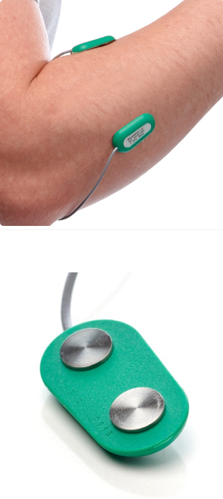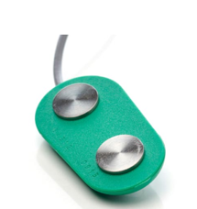

Hình . Sureface EMG Sensor of Biometrics

Sản phẩm có hai dạng có dây và không dây, có thể tùy chỉnh độ dài dây cap theo yêu cầu. Điện cực khô được tích hợp trên thiết bị và có khả năng tái sử dụng được. Hai cảm biến này được thiết kế riêng và có trở kháng đầu vào là hơn 100 Mohm. Phần ứng dụng Biometrics Analysis software có khả năng chuyển dữ liệu vào bộ nhớ để hiển thị dạng sóng trong nhiều cửa sổ.

PicoEMG

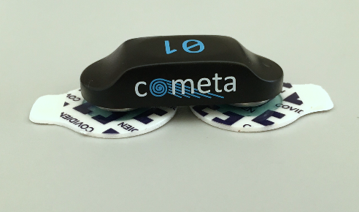

Hình . PicoEMG

Thiết bị sử dụng hai điện cực ướt Ag/AgCl, cảm biến thương mại phổ biến trên thị trường. Sản phẩm nhỏ gọn với tổng khối lượng là 7 grams và thời lượng pin tới 12 giờ. PicoEMG tương thích với các máy thu Wave Plus, giúp nó tương thích hoàn toàn với phần mềm EMG and Motion Tools. Phần mềm có khả năng hiển thị dữ liệu EMG và IMU ở thời gian thực, đồng bộ video với camera USB.

ShimmerCapture for Android

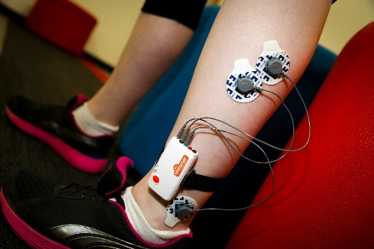

Hình . ShimmerCapture for Android

Thiết bị này có thể đo các dữ liệu sinh lý từ cơ thể như EMG, ECG với ba điện cực thu nhận tín hiệu. Để đo tín hiệu EMG, sản phẩm có hai điện cực vi sai đặt ở bó cơ và một điện cực tham chiếu. Các tín hiệu được lấy từ điện cực ướt Ag/AgCl. Phần mềm được xây dựng trên nền tảng Android có thể ghi nhận các hoạt động cơ bắp, tư thế, trạng thái và thời gian phản ứng của cơ. Ngoài ra, nó còn phân tích độ mỏi cơ, ứng dụng vào thể thao và điều trị phục hồi chức năng.

Đại đa số các sản phẩm đang có trên thị trường đều sử dụng cảm biến Ag/AgCl (điện cực ướt thường dùng trong đo điện tâm đồ). Điện cực này có thể dán trực tiếp trên da và có nhược điểm là chỉ sử dụng được một lần. Để giải quyết vấn đề này, hệ thống của nhóm sẽ dùng điện cực khô graphene do Công ty Bonbouton cung cấp. Tín hiệu thu được từ hệ thống sẽ được truyền bằng công nghệ truyền không dây tiết kiệm năng lượng và hiển thị theo thời gian thực trên màn hình điện thoại. Dữ liệu sẽ được lưu lại để thuận tiện cho việc theo dõi và xử lý tính toán.

## Công nghệ graphene

Graphene được phát hiện vào năm 2004 bởi hai nhà khoa học người Nga Andre Geim và Konstantin Novoselov. Phát hiện này đã đem lại cho hai nhà khoa học Giải thưởng Nobel Vật lý năm 2010. Graphene có những đạc tính tuyệt vời như tính linh động điện tử cao (350000 cm2/(V\*s)), độ dẫn nhiệt (5300 W\*m-1\*K-1), diện tích bề mặt riêng lớn (2600 m2\*g-1), độ dày giới hạn (0.34 nm) [2]. Hình 1.11 thể hiện xu hướng phát triển của vật liệu graphene từ năm 2016 đến năm 2027 [25]. Quy mô thị trường graphene toàn cầu được ước tính là 78,7 triệu USD năm 2019 và dự kiến mở rộng với tốc độ tăng trưởng kép hàng năm là 38,7% từ năm 2020 đến năm 2027.

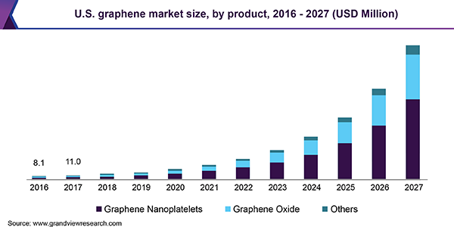

Hình . Xu hướng phát triển của vật liệu graphene từ 2016 đến 2027

Graphene là một tấm phẳng dày bằng một lớp nguyên tử của các nguyên tử carbon liên kết với nhau theo dạng hình lục giác. Nhờ đặc tính mỏng và bền, graphene giữ vai trò nhất định trong sự nghiệp phát triển của công nghệ điện tử trong tương lai. Graphene được ứng dụng trong nhiều lĩnh vực như IoT, cảm biến, vật liệu tổng hợp,… Đầu tiên graphene được sử dụng trong chế tạo transistor, sau đó được áp dụng vào máy sưởi, thiết bị truyền động và nguồn nhiệt âm. Hơn thế, cảm biến graphene còn được ứng dụng cho thiết bị điện tử có thể đeo được. Các thiết bị này thu tín hiệu từ cơ thể con người nhằm phục vụ cho mục đích chăm sóc sức khỏe cong người, chẩn đoán và điều trị bệnh.

Graphene có thể được phân loại thành nhiều dạng như monolayer, vài lớp (2 – 10 lớp), đa lớp (> 10 lớp) và các vật liệu giống graphene (graphene oxide, reduced graphene oxide (rGO)). Trong lĩnh vực thiết bị có thể đeo được, cảm biến phải có khả năng giữ các biến dạng lớn được tạo ra bởi các chuyển động khác nhau của cơ thể con người. Đối với thiết bị có thể đeo, graphene đa lớp và rGO được ưu tiên hơn. Với phạm vị đồ án này, tôi sẽ giới thiệu về vật liệu rGO.

Do các vấn đề liên quan đến sức căng bề mặt, một lượng lớn graphene thu được trong dung dịch nước vẫn còn là một vấn đề. Các dung môi như NMP, DMP và o-DCB sẽ làm tăng chi phí và không thân thiện với cơ thể con người. GO là graphene được liên kết với nhóm oxy. Nhờ nhóm chức năng như -OH, -CHO, -COOH, GO có thể ổn định trong dung dịch nước, do đó, GO có thể dễ dàng được tổng hợp với số lượng lớn. Cách phổ biến để tổng hợp GO là phương pháp Hummer [3], ở đó bột than chì được xử lý bằng axit mạnh, chất oxy hóa mạnh và khuấy đều. Theo đó, GO sẽ được chuyển thành một màng mỏng trong suốt. GO được giảm thành rGO bằng cách làm nóng vật liệu ở hơn 200oC trong vài giờ. Ngoài kỹ thuật trên, nhiều phương pháp hóa học, ví dụ như N2H4 và axit ascorbic cũng có thể được áp dụng để giảm GO.

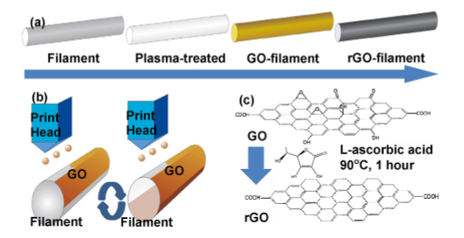

Hình . Quá trình chế tạo vật liệu rGO a) Các bước chính b) Phun in GO c) Khử hóa

Hình 1.12 mô tả quy trình chế tạo ra vật liệu rGO từ sợi vải dệt. Sợi vải được rửa trong dung dịch nước khử ion và cồn isopropyl, sau đó được xử lý chuyển thành màng mỏng tròn suốt (Plasma-treated). Lớp GO được in lên sợi vải nhờ kỹ thuật inkjet printing [13]. Sau đó lớp phủ GO này được khử bớt bằng dung dịch axit L-ascorbic. Quá trình chế tạo vật liệu rGO được hoàn thành sau bước sấy khô.

## Giới thiệu về BLE

BLE (Bluetooth Low Energy) hay Bluetooth tiết kiệm năng lượng là công nghệ mạng cá nhân không dây nhằm mục đích cung cấp khả năng tương tự như Bluetooth cổ điển, nhưng với mức tiêu thụ năng lượng thấp hơn và chi phí thấp hơn.

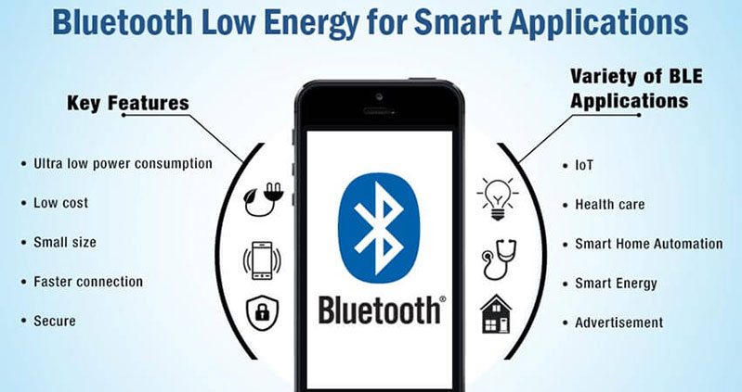

Hình . Ứng dụng của Bluetooth Low Energy

BLE (Bluetooth 4.0 trở đi) được thiết kế cho các ứng dụng:

* Siêu tiết kiệm năng lượng, cho phép thiết bị hoạt động trong vài tháng hoặc vài năm chỉ với một viên pin đồng xu (coin-cell battery);
* Khoảng cách ngắn, hoạt dộng ổn định trong phạm vi 10m;
* Dữ liệu truyền tải không lớn, thích hợp cho các ứng dụng điều khiển không liên tục, cảm biến.

Các ứng dụng điển hình sử dụng BLE như thiết bị theo dõi sức khỏe, beacons, nhà thông minh, an ninh, giải trí, cảm biến tiệm cận, ô tô (Hình 1.13). Trung tâm của một hệ thống ứng dụng BLE thường là Smart phone, tablet và PC.

**Các giới hạn chính của BLE**

* Thông lượng dữ liệu nhỏ

Tần số điều chế cử sóng BLE trong không gian là 1Mbps. Đây là giới hạn trên của thông lượng theo lý thuyết. Tuy nhiên, trong thực tế, tham số này nhỏ hơn do sự ảnh hưởng của nhiều yếu tố.

* Khoảng cách gần

Các yếu tố ảnh hưởng đến khoảng cách truyền thông như môi trường hoạt động, thiết kế anten, vật cản, hướng thiết bi,… BLE tập trug vào các ứng dụng truyền thông trong phạm vi gần. Khoảng cách thường được sử dụng là 2 – 5m.

## Kết luận

Như vậy chương một đã trình bày khái quát lý do, mục tiêu, phương pháp, phạm vi và đối tượng của đề tài. Nội dung chương một cũng trình bày các lý thuyết y sinh cơ bản về điện cơ, các ứng dụng và sản phẩm về đo điện cơ đang có trên thị trường, từ đó hiểu được nguồn gốc, cơ chế và cách thức thu tín hiệu điện cơ. Ngoài ra, các kiến thức về mạch điện tử, graphene và Bluetooth tiết kiệm năng lượng cũng được nêu ra, đây là những kiến thức cơ bản cần có để có thể xây dựng, thiết kế được hệ thống đo đạc tín hiệu điện cơ.

# PHÂN TÍCH VÀ THIẾT KẾ HỆ THỐNG ĐO TÍN HIỆU ĐIỆN CƠ

Dựa vào các lý thuyết, kiến thức nền tảng đã nêu ở chương 1, chương 2 sẽ phân tích các yêu cầu chức năng và phi chức năng của sản phẩm, sau đó, xây dựng mạch tương tự đo tín hiệu EMG từ sơ đồ khối đến chi tiết từng khối. Nội dung chương này cũng trình bày về cảm biến graphene, cách chế tạo và phương pháp, kết quả đo điện trở của graphene.

## Yêu cầu về sản phẩm

Qua những tìm hiểu về nhu cầu của thị trường và các sản phẩm đã có mặt trên thị trường, yêu cầu chức năng và phi chức năng của sản phẩm được đưa ra.

### Yêu cầu chức năng

Về mặt phần cứng, mạch đo cần phải chắc chắn, đảm bảo luôn lấy được tín hiệu, sẵn sàng kết nối khi có dữ liệu, các thành phần nhiễu không mong muốn phải được loại bỏ hết. Mạch khuếch đại vi sai có tỷ số tín hiệu nhiễu chung (CMRR) cao cỡ 100dB. Với mức điện áp vào là 3.3V, mạch đo được đảm bảo an toàn về điện đối với người dùng.

Về mặt phần mềm, ứng dụng trên Android cần đảm bảo sự tương tác, kết nối với Bluetooth trong mạch để thu tín hiệu. Trên giao diện phần mềm, người dùng có thể quan sát được tín hiệu ở miền thời gian thực và miền tần số. Dữ liệu sẽ được lưu trữ để phục vụ cho việc theo dõi và xử lý tính toán.

Bên cạnh đó, dữ liệu sau khi đo cần được thống kê thành các bộ số liệu của từng người và được xử lý bằng Matlab để phân tích phổ tần số và tính toán các chỉ số SNR, Correlation.

Nhìn chung, toàn hệ thống cần có sự ổn định, chính xác, phải thu nhận và hiển thị được tín hiệu EMG trên ứng dụng. Hệ thống sử dụng công nghệ truyền dữ liệu tiết kiệm năng lượng. Khối phần cứng và phần mềm có mối liên kết an toàn, nhanh chóng.

### Yêu cầu phi chức năng

Về mặt phần cứng, hệ thống có kích thước nhỏ gọn cỡ 5.4cm x 3.2cm x 1.5cm, đặt trong hộp nhựa và có thể dễ dàng tháo lắp phục vụ lắp đặt, sửa chữa.

Về mặt phần mềm thì ứng dụng Android phải thân thiện, dễ sử dụng với người dùng ở mọi lứa tuổi. Khi người dùng sử dụng ứng dựng và kết nối với thiết bị phần cứng thì dữ liệu cần được cập nhật và hiển thị ngay trên màn hình điện thoại. Khi người dùng muốn lưu lại dữ liệu thì hệ thống cần xử lý gói tín hiệu và lưu dưới dạng tệp.

Quan trọng nhất, giá thành của bộ sản phẩm phải phù hợp với thu nhập của người dùng. Vì vậy, linh kiện sử dụng trong sản phẩm cần có giá cả hợp lý, dễ thay thế và tìm kiếm.

## Mạch EMG

### Sơ đồ khối toàn hệ thống

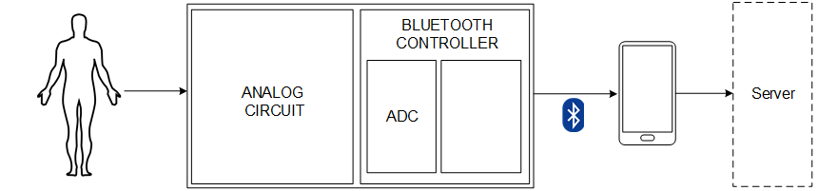

BLE

Smart phone

Hình . Sơ đồ khối toàn hệ thống

Hệ thống gồm có hai phần chính: phần thu nhận, xử lý dữ liệu thô và phần truyền dữ liệu. Hình 2.1 mô tả quá trình thu nhận tín hiệu từ cơ thể người, dữ liệu được xử lý và chuyển sang dạng số, sau đó dữ liệu được truyền đến và hiển thị trên màn hình điện thoại thông qua đường truyền Bluetooth.

### Sơ đồ khối mạch điện tử

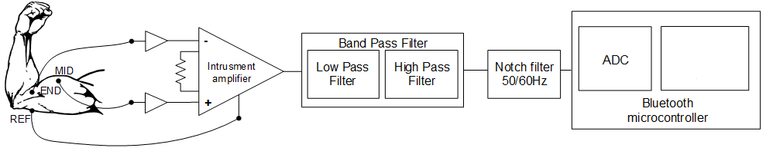

VAMP

VIN+

VIN-

BLE

Hình . Sơ đồ khối mạch điện tử

Mạch điện tử trong hệ thống được thiết kế nhằm thu thập và xử lý tín hiệu EMG. Mạch gồm có hai đầu vào vi sai (MID, END) được gắn với các điện cực ở giữa bó cơ và cuối bó cơ, một chân tham chiếu được gắn vào vị trí mô không hoạt động điện như khuỷu tay, cổ tay hay cổ chân… Tín hiệu thô EMG lấy từ cơ bắp được khuếch đại và lọc bởi mạch tương tự. Tín hiệu tương tự EMG đầu ra sẽ được chuyển đổi sang tín hiệu số để đưa đên tầng tiếp theo. Mạch được cung cấp nguồn điện áp 3.3V ổn định trong suốt quá trình hệ thống hoạt động. Hình 2.2 thể hiện sơ đồ khối của mạch điện tử.

### Khối khuếch đại vi sai

Do tín hiệu thô EMG thu được từ điện cực có thành phần nhiễu tần số cao, nên trước khi tín hiệu đưa vào mạch khuếch đại vi sai, tín hiệu được đưa qua mạch khuếch đại đệm có hệ số khuếch đại bằng 1. Mạch đệm này có tác dụng tạo trở kháng đầu vào rất lớn và trở kháng đầu ra rất nhỏ, từ đó một mặt giữ nguyên độ lớn của tín hiệu, mặt khác tăng công suất tín hiệu lên rất nhiều lần. Ngoài ra, mạch cũng làm giảm tác động của môi trường đến trở kháng vào (do graphene dẽ bị tác động từ môi trường) và giữ cân bằng giữa hai điện cực vi sai.

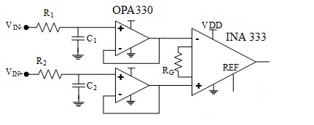

VAMP

Hình . Khối khuếch đại vi sai

Khối khuếch đại vi sai (Hình 2.3) sử dụng INA333 có tỷ số tín hiệu nhiễu chung (Common mode ratio rejection - CMRR) cao là 100dB, với hệ số khuếch đại có thể thay đổi theo giá trị của điện trở RG. Hệ số khuếch đại của mạch này được tính bằng:

(2.1)

$$G=1+\frac{100KΩ}{R_{G}}$$

Trong đề tài này, hệ số khuếch đại của mạch khuếch đại vi sai đầu vào được lựa chọn là khoảng 100 lần với RG là 1KΩ.

### Mạch lọc thông dải

Tín hiệu EMG có dải tần số hữu ích trong khoảng 30 – 500Hz. Do đó, để loại bỏ các thành phần tần số nằm ngoài khoảng đó, cần phải sử dụng bộ lọc thông cao với tần số cắt 30Hz và bộ lọc thông thấp có tần số cắt 500Hz.

#### Mạch lọc thông cao

Trong mạch tương tự này, thay vì sử dụng mạch lọc thông cao thông thường, mạch sử dụng cấu trúc servo feedback như Hình 2.4 [27].

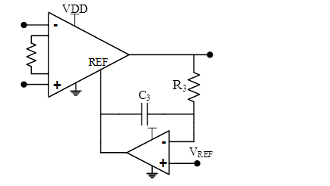

VAMP

VIN+

VIN-

Hình . Mạch lọc thông cao

Mạch lọc thông cao sẽ loại bỏ các thành phần tần số nhỏ hơn 30Hz. Khác với mạch lọc thông cao tích cực thông thường, bằng cách hồi tiếp tích phân, cấu trúc servo feedback giúp loại bỏ thành phần DC offset. Bên cạnh đó, cấu trúc này góp phần triệt tiêu thành phần nhiễu “motion artifact” (nhiễu gây ra do chuyển động của cơ xương) gây ra trong quá trình cơ hoạt động. Tần số cắt của mạch lọc thông cao được tính bằng:

Chọn R3 = 10KΩ thì:

(2.2)

Như vậy, chọn C3 = 0.47µF thì tần số cắt của mạch lọc thông cao là 34Hz.

#### Mạch lọc thông thấp

Với bộ lọc thông thấp, những thành phần tần số nằm ngoài khoảng 0 – 500Hz đều bị loại bỏ. Trong mạch tương tự này, mạch lọc thông thấp được sử dụng có cấu trúc của mạch lọc tích cực thông thường như Hình 2.5.

VDD

VLPF

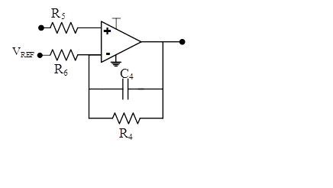

VAMP

Hình . Mạch lọc thông thấp

Giá trị tần số cắt của mạch phụ thuộc vào giá trị của C4 và R4 và được tính bằng công thức:

(2.3)

Chọn R4 = 10KΩ thì:

$$C_{4}=\frac{1}{2πf_{c}R_{4}}=\frac{1}{2π×500×10000}=31.8 (nF)$$

Chọn tụ điện có giá trị là 27nF thì tần số cắt của mạch lọc thông thấp bằng 589Hz.

Như vậy, bộ lọc thông dải của mạch xử lý tín hiệu EMG tương tự trong đồ án này là 34Hz – 589Hz, phù hợp với dải tần số có ích của tín hiệu điện cơ.

### Mạch lọc 50Hz

Với tín hiệu điện cơ, thành phần nhiễu xung quanh rất nhiều, đặc biệt là nhiễu 50Hz có năng lượng rất lớn. Do đó, mạch cần sử dụng bộ lọc chặn dải để loại bỏ tần số này. Hình 2.6 là bộ lọc chặn dải lọc tần số 50Hz. Tần số cắt của mạch được tính bởi công thức:

$$f_{c}=\frac{1}{4πR_{3}C_{2}} (Hz)$$

Với mạch lọc chặn dải thì: R1 = R2 = 2R3;

(2.4)

C1 = 2C2 = 2C3

VDD

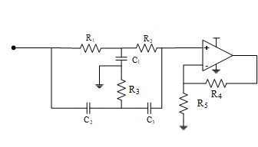

VLPF

Hình . Bộ lọc chặn dải

Chọn C2 = C3 = 27nF và C1 = 54nF thì R3 được tính bằng:

R1 = R2 = 118KΩ.

Như vậy, chọn linh kiện R1 và R2 là 110KΩ, R3 gồm hai điện trở có giá trị 51KΩ và 10KΩ nối tiếp nhau.

### Khối nguồn

Nguồn ổn định đóng vai trò trong hoạt động của mạch và toàn hệ thống. Để cung cấp nguồn ổn định 3.3V, hệ thống này sử dụng pin Lithium – Ion 3.7V và mạch nguồn ổn áp TPS71533 đã có mặt trên thị trường (Hình 2.7).



Hình . Mạch nguồn 3.3V

### Kết quả

Để hoàn thành mục tiêu của đồ án, kế hoạch công việc được xây dựng như Bảng 2.1.

Bảng . Bảng xây dựng kế hoạch công việc

|  |  |  |
| --- | --- | --- |
| **Công việc** | **Công cụ hỗ trợ** | **Người thực hiện** |
| **Xác định mục tiêu đề tài** | Internet | Dư |
| **Tìm hiểu các tài liệu có liên quan + phân tích tài liệu** | Internet | Cả nhóm |
| **Thiết kế phần cứng** | TINA, Altium | Lân |
| **Lập trình app Android** | Android Studio | Nhung, Lâm |
| **Thí nghiệm đo đạc** |  | Dư, Hằng |
| **Phân tích, xử lý dữ liệu** | Matlab, Excel | Dư, Lân, Hằng |
| **Viết báo cáo** | Word | Dư |

**Kết quả phần cứng**

Mạch đo tín hiệu EMG được được thiết kế đi dây trên hai mặt và có kích thước nhỏ gọn nhất có thể.

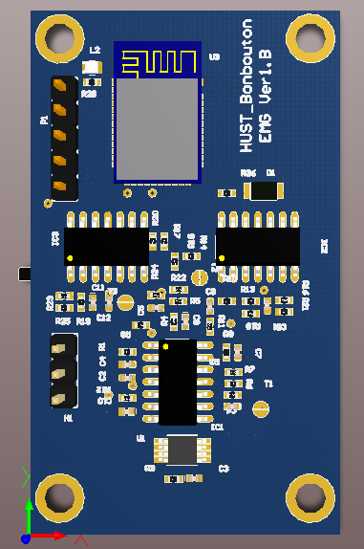

Hình . PCB mạch đo tín hiệu EMG

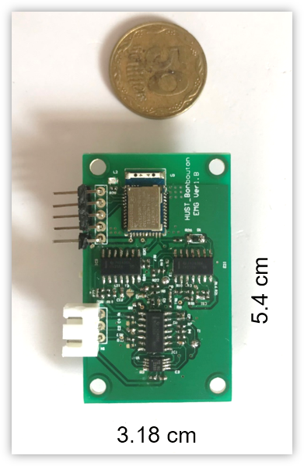

Hình . Mạch đo tín hiệu EMG

Kết quả thiết kế mạch PCB trên Altium và mạch sau khi hoàn thiện được thể hiên ở Hình 2.8 và Hình 2.9. Mạch điện tử có chân kết nối ra ba điện cực nhờ dây cap, được tích hợp pin. Mạch có khả năng thu tín hiệu EMG và truyền dữ liệu lên ứng dụng để hiển thị trên điện thoại bằng công nghệ truyền không dây sử dụng Bluetooth Low Energy. Với kích thước nhỏ gọn và dễ dàng cố định trên cơ thể, mạch này có thể thu tín hiệu ở các vị trí khác nhau như tay, chân và lưng.

Kết quả phần mềm

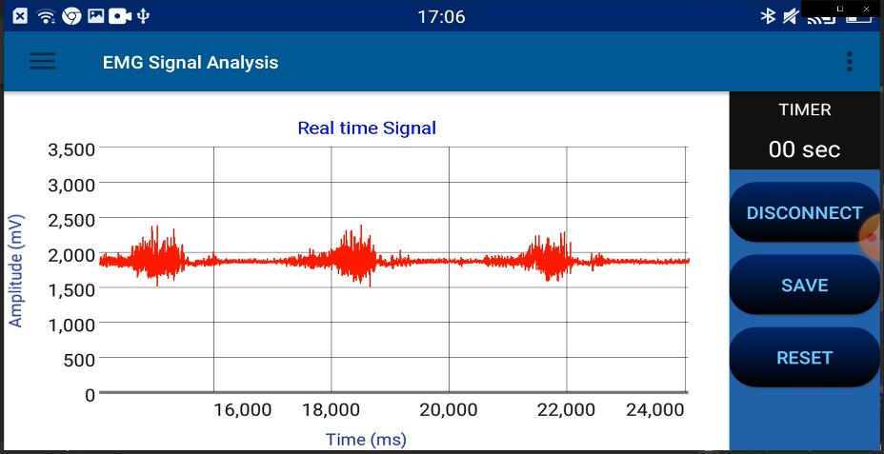

Hình . Tín hiệu real-time thu được trên màn hình điện thoại

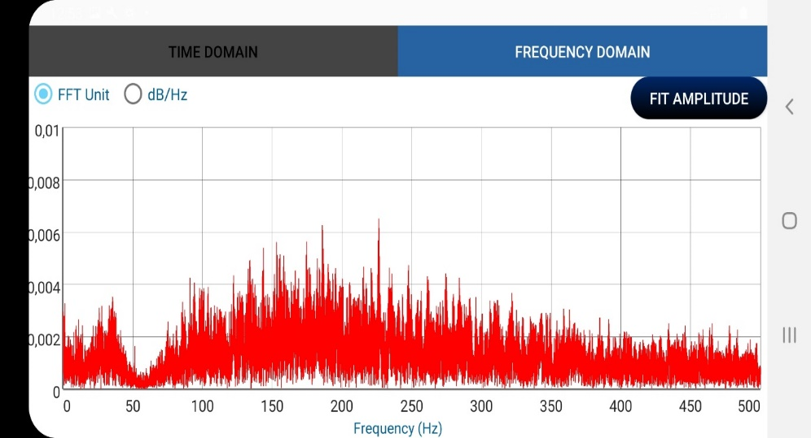

Hình . Phổ tần số của tín hiệu

Ứng dụng được xây dựng trên nền tảng Android và hiển thị trên màn hình điện thoại theo thời gian thực như Hình 2.10. Trên hình là hình ảnh của tín hiệu thô EMG đã được khuếch đại và có thành phần DC. Ngoài ra, ứng dụng còn có tính năng hiển thị phổ biên độ tần số của tín hiệu như Hình 2.11. Các dữ liệu đã thu nhận được lưu trữ theo thông tin người dùng tạo ra bộ dữ liệu của từng người. Ứng dụng Android với giao diện đơn giản, dễ sử dụng đối với người dùng.

## Cảm biến graphene

Để đo tín hiệu điện cơ từ cơ thể, cảm biến graphene được sử dụng thay vì cảm biến thương mại Ag/AgCl. Cảm biến này do công ty Bonbouton cung cấp, được sử dụng làm điện cực khô (không dính trực tiếp trên da) và được chế tạo từ chất liệu nền là vải dệt.

### Sơ lược về công ty Bonbouton

Công ty Bonbouton là một công ty khởi nghiệp với người sáng lập là TS. Lê Tùng Linh (Giám đốc Điều hành Công ty Bonbouton). Bonbouton là một công ty công nghệ y tế với tầm nhìn ứng dụng công nghệ graphene vào các sản phẩm theo dõi, chăm sóc sức khỏe con người.

Công nghệ phát triển chính của công ty là graphene. Công trình cảm biến graphene sử dụng công nghệ inkjet printing của TS. Lê Tùng Linh đã giành được năm bằng sáng chế của Mỹ và có nhiều bài báo khoa học trên các tạp chí quốc tế.

Tầm nhìn dài hạn của Bonbouton là tiếp tục phát triển các thiết bị đeo thông minh. Cụ thể là cảm biến graphene được sử dụng làm điện cực để đo tín hiệu EMG.

### Chế tạo cảm biến graphene

Cảm biến graphene được làm từ chất liệu nền là vải dệt, có thể là nylon, polyester, cotton hoặc polyurethane.

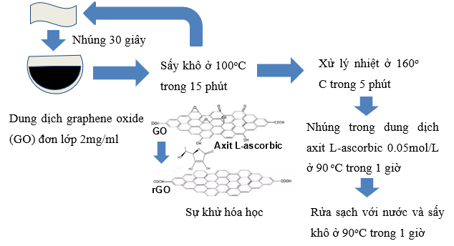

Hình . Quy trình chế tạo graphene

Quy trình chế tạo cảm biến graphene được thể hiện như trong Hình 2.12. Miếng vải dệt có kích thước 3cm x 3cm được nhúng trong dung dịch graphene oxide đơn lớp (single layer graphene oxide - SLGO ) 2mg/ml để tạo lớp phủ GO trên bề mặt của miếng vải. Thời gian của mỗi lần nhúng là 30 giây. Độ dẫn điện của graphene được theo dõi từ lớp phủ đầu tiên và sau mỗi lớp phủ quan sát thấy điện trở giảm dần. Số lần phủ tối ưu là 10 lần để đảm bảo graphene dẫn điện tốt nhất. Sau mỗi lần phủ GO, miếng vải được sấy khô ở nhiệt độ 100oC trong 15 phút và tiếp tục lặp lại bước trên cho đến khi đạt được số lớp phủ mong muốn.

Miếng vải đã phủ được xử lý nhiệt ở 160oC trong 5 phút. Lớp phủ GO như là một lớp màng mỏng bên ngoài miếng vải dệt. Khi được nung nóng ở nhiệt độ cao, màng GO này sẽ tan chảy vào trong sợi vải. Sau đó, mảnh vải dệt được nhúng vào trong dung dịch axit L-ascorbic 0.05mol/L ở 90oC trong 1 giờ để khử bớt lớp phủ. Quá trình này được gọi là khử hóa học GO (reduced graphene oxide - rGO) và cho kết quả là cảm biến graphene với tính dẫn điện tốt. Cảm biến graphene được hoàn thiện sau khi được rửa sạch với nước và sấy khô ở 90 oC trong 1 giờ.



Hình . Sự phụ thuộc của điện trở vào a) số lớp phủ b) thời gian xử lý nhiệt

Điện trở của graphene tỷ lệ nghịch với số lần phủ GO và tỷ lệ thuận với thời gian xử lý nhiệt như trong Hình 2.13. Để đảm bảo cảm biến graphene có độ dẫn điện tôt nhất thì số lớp phủ tối ưu là 10 lần và thời gian xử lý nhiệt tối ưu nhất là 5 phút. Ngoài ra, graphene còn chịu ảnh hưởng rất lớn từ nhiệt độ, độ ẩm và thời gian sử dụng. Hình 2.14 mô tả sự ảnh hưởng của nhiệt độ, độ ẩm và thời gian sử dụng tới điện trở graphene. Giá trị điện trở tỷ lệ nghịch với nhiệt độ và tỷ lệ thuận với độ ẩm và thời gian sử dụng, bời vậy cảm biến graphene cần được bảo quản trong điều kiện khô ráo, thoáng mát. Dải điện trở của graphene từ vài chục đến vài trăm KΩ nên graphene có thể được sử dụng làm điện cực để đo tín hiệu điện cơ từ cơ thể. Các kết quả này được thực hiện dựa trên điều kiện môi trường tại Mỹ, do công ty Bonbouton cung cấp.

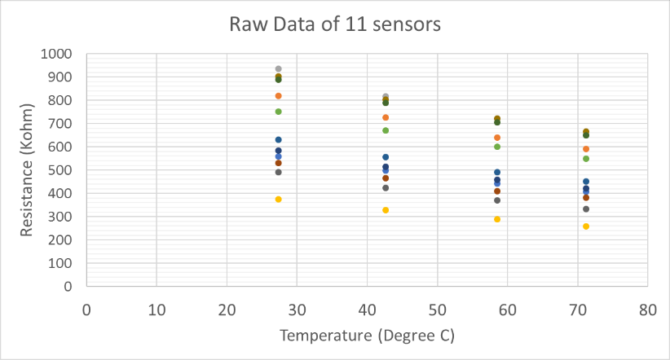

a)

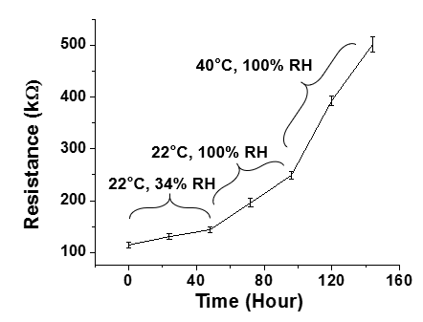

b)

Hình . Sự phụ thuộc điện trở graphene vào a) nhiệt độ b) độ ẩm và thời gian

### Các mẫu cảm biến graphene

Cảm biến graphene được chế tạo từ chất liệu nền là vải dệt, có thể là nylon, polyester, cotton và polyurethane. Tuy nhiên, chất liệu phù hợp nhất để có thể làm điện cực khô đo tín hiệu điện cơ là nylon và polyester. Sự thay đổi của miếng vải polyester và nylon sau khi được phủ graphene được thể hiện trong Hình 2.15.

b)

a)

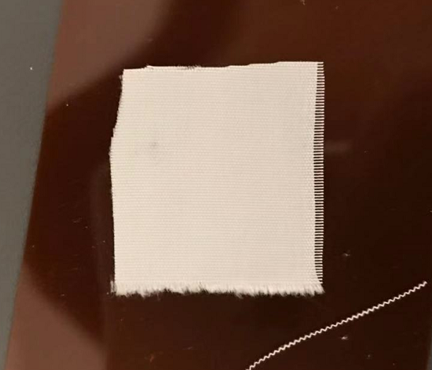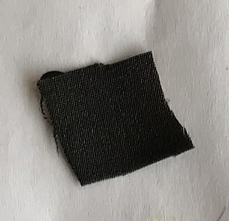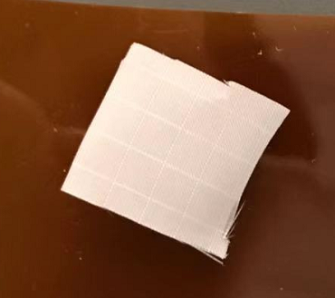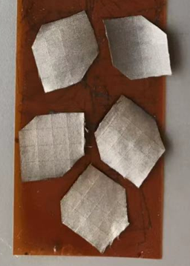

Hình . Hình ảnh trước và sau khi phủ graphene của a) Polyester b) Nylon

Về màu sắc và chất liệu, vải polyester đen và nhám hơn trong khi vải nylon trơn và bóng. Về tính chất điện, polyester thường có dải điện trở nhỏ hơn, cỡ từ vài KΩ đến vài chục KΩ, còn điện trở của nylon trong khoảng vài chục đến vài trăm KΩ. Trong các thí nghiệm giặt với nước và uốn cong, chất liệu nylon và polyester rất ổn định về điện trở do liên kết mạnh trong quá trình xử lý nhiệt.

## Phương pháp đo điện trở

Các cảm biến graphene được theo dõi điện trở liên tục theo ngày trong môi trường điều hòa. Chúng tôi đã thực hiện nhiều các thí nghiệm để đo điện trở của hai loại graphene nylon và polyester. Đồng hồ đo nhiệt độ, độ ẩm được sử dụng trong quá trình đo đạc. Thí nghiệm đầu tiên là theo dõi điện trở của miếng vải graphene sau khi chế tạo. Chúng tôi có 10 mẫu graphene nylon và 10 mẫu graphene polyester kích thước 3cm x 3cm được phủ 10 lớp GO và xử lý nhiệt 5 phút. Thí nghiệm được bố trí như Hình 2.16.

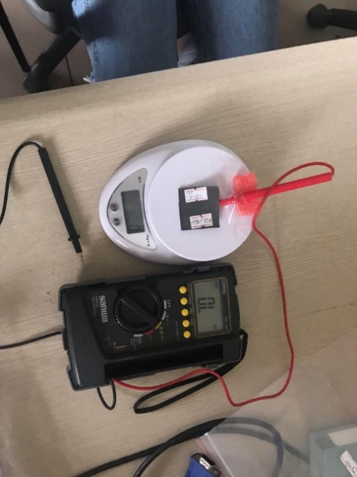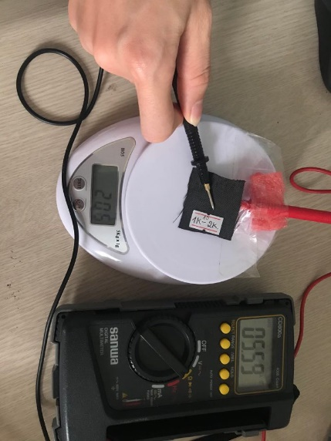

Hình . Phương pháp đo điện trở graphene

Cân điện tử được sử dụng để xác định lực giữ que đo. Ở đây, lực được giữ cố định ở 2N (sai số của lực là ± 0.1N). Que đo đỏ được cố định bằng băng keo ở trên cân điện tử nhằm hạn chế tối đa lực tác động lên miếng vải graphene. Điện trở được đo ở hai bề mặt của graphene, que đo đỏ luôn đặt ở dưới và que đo đen đặt ở bên trên. Lực tác dụng lên graphene được hiển thị trên màn hình của cân và khi đạt 200g (tức là lực bằng 2N) thì ghi lại giá trị điện trở của graphene.

Bảng . Điện trở của rGO-nylon và rGO-polyester

|  |  |  |
| --- | --- | --- |
| **Điện trở của graphene (KΩ)** | | |
| **Mẫu** | **rGO(X-5)-Nylon 20200205** | **rGO(X-5)-Polyester 20200205** |
| 1 | 14.0 - 20.0 | 4.4 - 7.5 |
| 2 | 7 - 15.0 | 2.2 - 5.0 |
| 3 | 12 - 20.0 | 11.5-14 |
| 4 | 3 - 15.0 | 3.5 - 7 |
| 5 | 55-70 | 8.0 - 11.0 |
| 6 | 5 -20.0 | 1.8 - 3.5 |
| 7 | 8 - 20.0 | 5.5 - 7 |
| 8 | 4 - 15.0 | 4 - 6.0 |
| 9 | 7.5 - 10 | 3.5 - 6.5 |
| 10 | 6 - 20.0 | 3.0 - 5.0 |

Giá trị điện trở của các mẫu graphene được thể hiện trong Bảng 2.2. Tên gọi của hai loại graphene được đặt theo thứ tự: công nghệ chế tạo (số lớp phủ - thời gian xử lý nhiệt) - chất liệu vải – ngày sản xuất. Các mẫu được đánh số thự từ từ 1 đến 10 để phân biệt. Giá trị và khoảng điện trở của rGO-polyester nhỏ hơn so với rGO-nylon.

Với thí nghiệm thứ hai, điện trở được theo dõi trên hệ gồm graphene và nút bấm (điện cực thu tín hiệu EMG). Cách chế tạo điện cực được biểu diễn trong hình Hình 2.17. Miếng vải graphene kích thước 3cm x 3cm được cắt thành bốn mảnh nhỏ kích thước 1cm x 1cm. Keo dán dẫn điện silve epoxy được sử dụng để gắn graphene vào nút bấm như Hình 2.17d). Sau đó, điện cực được đo điện trở tương tự như cách đo ở thí nghiệm thứ nhất. Bề mặt graphene được tiếp xúc với que đo đỏ cố định, que đo đen ấn vào nút bấm. Cách đo này có nhược điểm là đầu nút bấm kim loại trơn nên que đo dễ bị trượt, dẫn đến giá trị điện trở không ổn định, dải điện trở lớn.

a)

c)

d)

b)

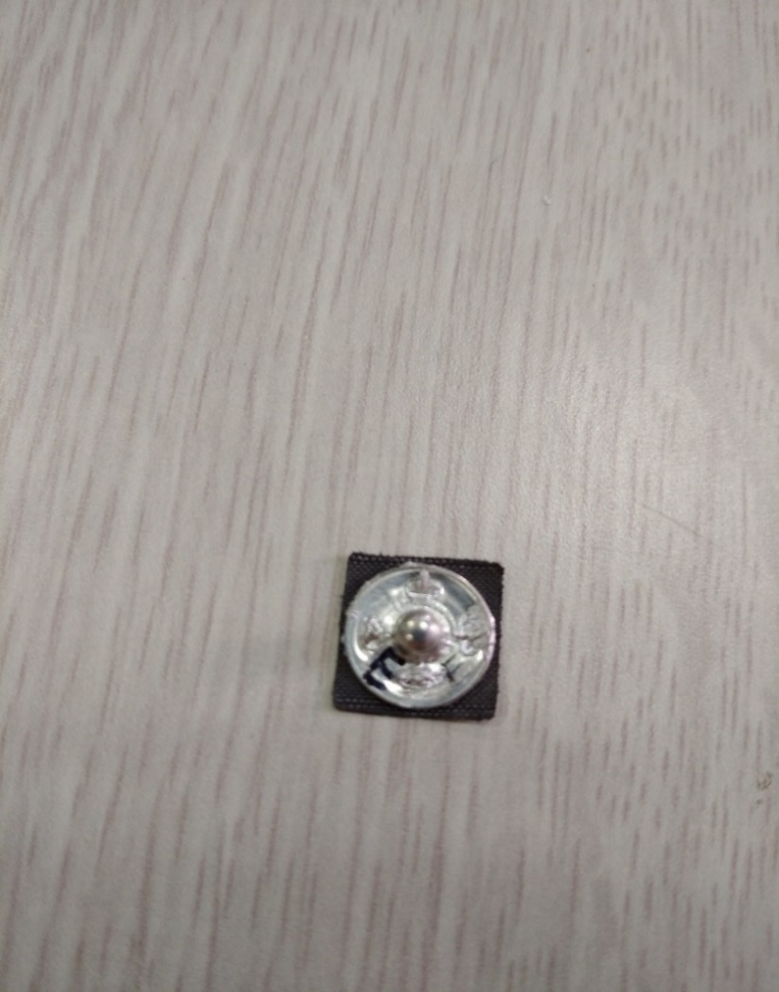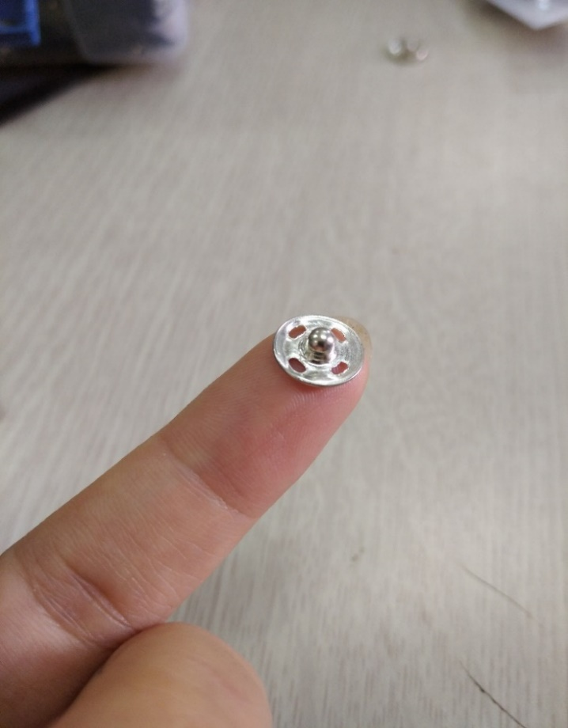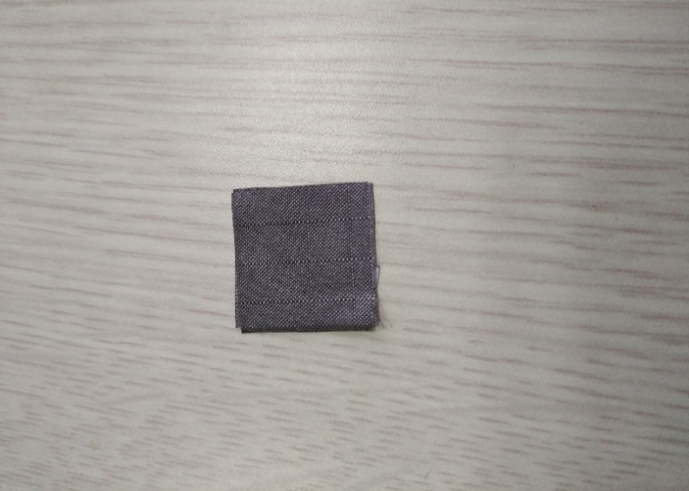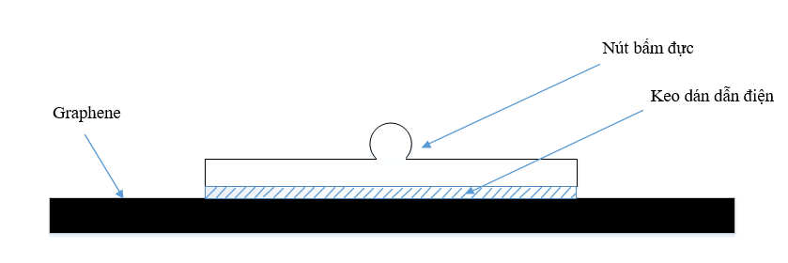

Hình . a) Vải graphene 1cm x 1cm b) Nút bấm c) Điện cực d) Mặt cắt cấu tạo điện cực

Do đó, thí nghiệm thứ ba được tiến hành với phương pháp hiệu quả hơn. Cách bố trí thí nghiệm đo được mô tả trong Hình 2.18. Điện cực graphene được kết nối vào một đầu dây cap (dây kết nối với mạch điện tử). Phương pháp này cần có 2 người đồng thời đo và quan sát giá trị điện trở. Que đo đỏ đo bề mặt graphene, còn que đen đo đầu dây tương ứng với điện cực. Đầu dây có graphene được đặt trên cân điện tử và giữ lực khoảng 2N (sai số ± 0.1N). Ưu điểm của cách đo này là đâu đo của đồng hồ được giữ ổn định hơn. Vì vậy, chúng tôi có thể dễ dàng khảo sát điện trở theo lực.

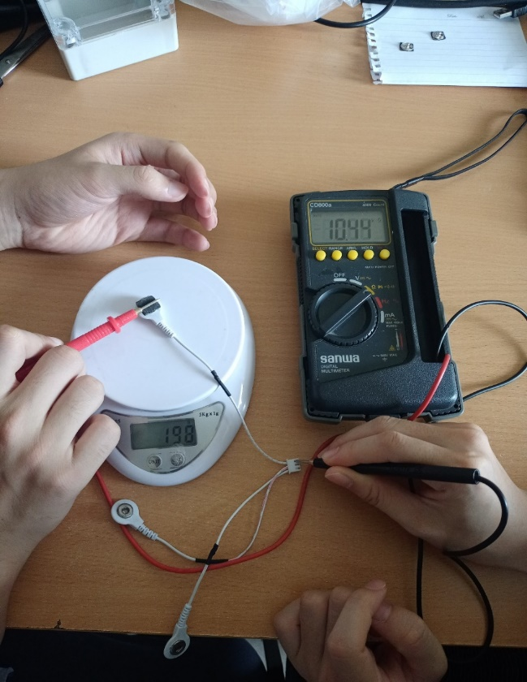

2NN

Hình . Phương pháp đo điện trở của hệ graphene, nút bấm và dây cap

Để khảo sát sự ảnh hưởng của lực tới điện trở graphene, lực ấn được tăng dần từ 2N đến 14N. Kết quả của khảo sát được thể hiện ở dạng đồ thị như Hình 2.19. Giá trị điện trở tỷ lệ nghịch với lực đo, khi lực tăng thì điện trở của graphene có xu hướng giảm dần. Lực đo càng mạnh thì điện trở càng ổn định, ít thay đổi.

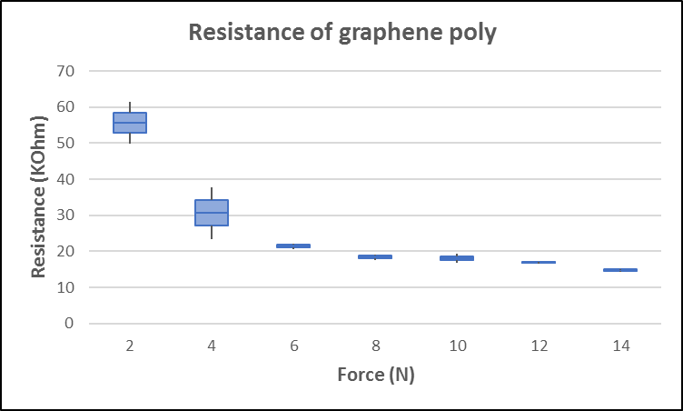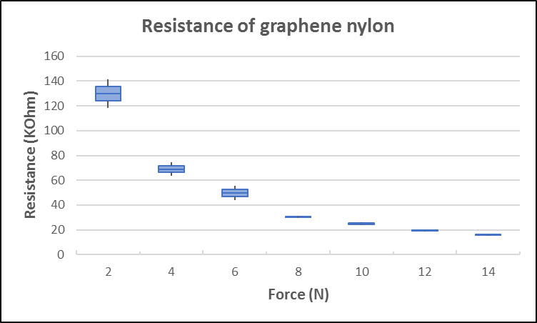

a)

b)

Hình . Sự ảnh hưởng của lực tới grapphene a) nylon b) polyester

Tóm lại, dải điện trở của graphene dao động từ vài chục cho đến vài trăm KΩ, nên có khả năng làm điện cực để thu tín hiệu điên cơ. Graphene chịu sự ảnh hưởng của nhiều yếu tố gồm nhiệt độ, độ ẩm, thời gian sử dụng và lực tác động, do đó nó cần được bảo quản trong môi trường khô thoáng.

## Kết luận

Nội dung chương này đã phân tích các yêu cầu chức năng, phi chức năng rồi tiến tới thiết kế hệ thống từ tổng quan cho đến chi tiết từng phần. Bên cạnh đó, nội dung chương này cũng đã trình bày về cảm biến graphene và các thí nghiệm đo điện trở của nó. Kết quả từ các thí nghiệm cho thấy cảm biến graphene có tính dẫn điện rất tốt, hoàn toàn có khả năng làm điện cực để đo tín hiệu điện cơ.

# THÍ NGHIỆM ĐO TÍN HIỆU ĐIỆN CƠ

Nội dung chương trước đã trình bày các phân tích, tính toán và thiết kế từ tổng quát đến chi tiết phần mạch điện tử. Cảm biến graphene cũng được giới thiệu về cách chế tạo và phương pháp đo điện trở của nó. Từ đó, các kết luận về tính chấ điện cử graphene được nêu ra. Để đánh giá và kiểm thử hệ thống, chương ba sẽ trình bày các thí nghiệm đo đạc sử dụng hệ thống với cảm biến graphene và Ag/AgCl. Nội dung chương này cũng sẽ đưa ra các so sánh giữa mạch điện tử được đề xuất và Myoware, graphene với Ag/AgCl và các kết quả đo đạc ở từng vị trí trên cơ thể.

## Thí nghiệm đo tín hiệu EMG

Để thu được tín hiệu điện cơ từ cơ thể, các điện cực graphene cần phải tiếp xúc với da và kết nối với mạch điện tử. Phương pháp chế tạo điện cực đã được trình bày ở mục 2.4. Tín hiệu EMG được thu từ ba điện cực: điện cực end (END) đặt ở vị trí cuối bó cơ, điện cực middle (MID) được đặt ở giữa bó cơ và điện cực reference (REF) ở vị trí không liên quan đến bó cơ như khuỷu tay, cổ tay, cổ chân… Bề mặt graphene cần được tiếp xúc tốt với da, do đó, phương án tạo đai quấn cố định được đề xuất.

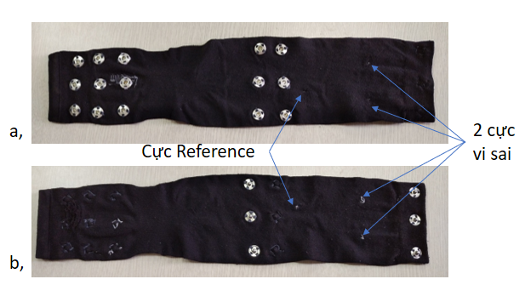

Hình . Mặt trong (trên) và mặt ngoài (dưới) của đai quấn

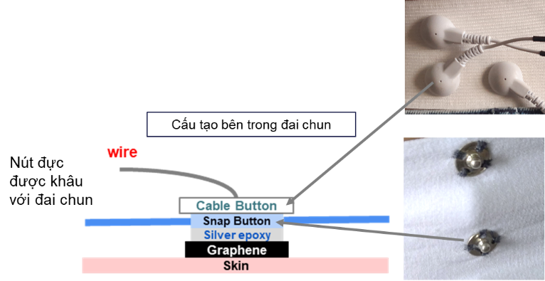

Đầu dây cap nối với mạch điện tử

Hình . Cấu tạo bên trong đai quấn

Đai quấn sử dụng vải co dãn để có thể bó chặt vào cơ thể đảm bảo bề mặt graphene được tiếp xúc tối đa với da. Các hàng cúc bấm được thiết kế trên đai quấn nhằm điều chỉnh kích thước để đai có thể sử dụng được cho nhiều người khác nhau như trong Hình 3.1. Trên đai, ba lỗ nhỏ được tạo ra tương ứng với vị trí của ba điện cực. Cấu tạo bên trong đai quấn được mô tả như Hình 3.2. Điện cực được tạo tử graphene và nút bấm đực được cố định trên đai và kết nối với đầu dây cap nối với mạch điện tử.

Với đề tài này, chúng tôi đã tiến hành thí nghiệm đo đạc ở ba vị trí trên cơ thể: bắp tay, bắp chân và thắt lưng. Các thí nghiệm đều được tiến hành với hai loại cảm biến Ag/AgCl và graphene để so sánh chất lượng của hai loại với nhau.

### Thí nghiệm đo tín hiệu EMG ở tay

a)

b)

c)

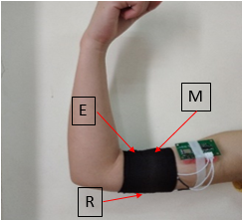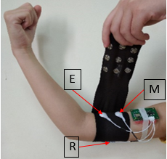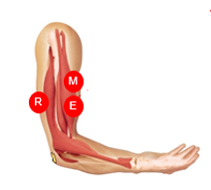

Hình . a) Vị trí các điện cực b) Vòng đai quấn thứ nhất c) Vòng đai quấn thứ hai

Để đo tín hiệu EMG ở tay, bó cơ được đề xuất là Biceps muscle (bắp tay) hay còn gọi là cơ nhị đầu. Vị trí của các điện cực được mô tả trong **Lỗi! Không tìm thấy nguồn tham chiếu.**a. Các điểm M, E, R tương ứng với vị trí của các điện cực là ở giữa bó cơ, cuối bó cơ và điện cực tham chiếu [3]. Điện cực graphene được cố định trên đai chun co dãn và kết nối với mạch điện tử bởi dây cap. Đai quấn được cuốn vòng thứ nhất (Hình 3.3b) để gắn hệ thống lên cơ thể, sau đó cuốn vòng thứ hai để giữ graphene tiếp xúc tốt với da và đầu bấm dây cap cố định chắc chắn khi có sự co cơ.

Tín hiệu EMG được thu với hành động gập tay (co cơ) và duỗi tay (không co cơ). Đối tượng đo được yêu cầu để tay thả lỏng sau đó cứ sau 5 giây thì gập tay một lần.

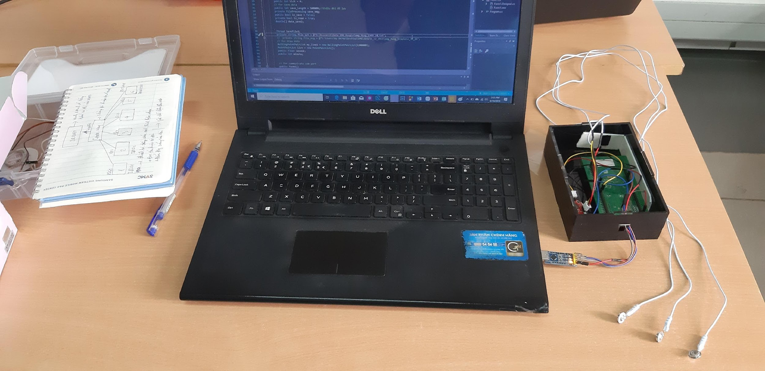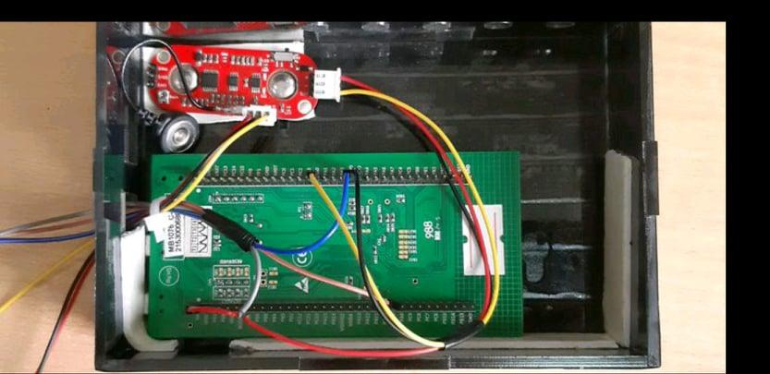

**MyoWare module**

**STM32 Discoverykit**

Hình . Đo tín hiệu EMG sử dụng mạch Myoware

Ngoài việc sử dụng hai loại cảm biến để lấy tín hiệu EMG ở tay, thí nghiệm đo đạc cũng được diễn ra với mạch được đề xuất và mạch Myoware. Hình 3.4 là cách bổ trí thí nghiệm đo đạc ở tay với hệ thống Myoware. Hệ thống này gồm mạch Myoware, vi điều khiển STM32 và máy tính. Tín hiệu thô EMG sau khi khuếch đại và lọc nhiễu được truyền đến hiển thị trên màn hình máy tính. Hệ thống này cồng kềnh, chỉ thích hợp thu tín hiệu ở tay.

### Thí nghiệm đo tín hiệu EMG ở chân

Để đo tín hiệu điện cơ ở chân, bó cơ được đề xuất là Gastrocnemius (cơ bắp chân). Đây là bó cơ to và rõ ràng nhất ở chân, gồm có hai bó cơ nhỏ là medial head và letaral head.

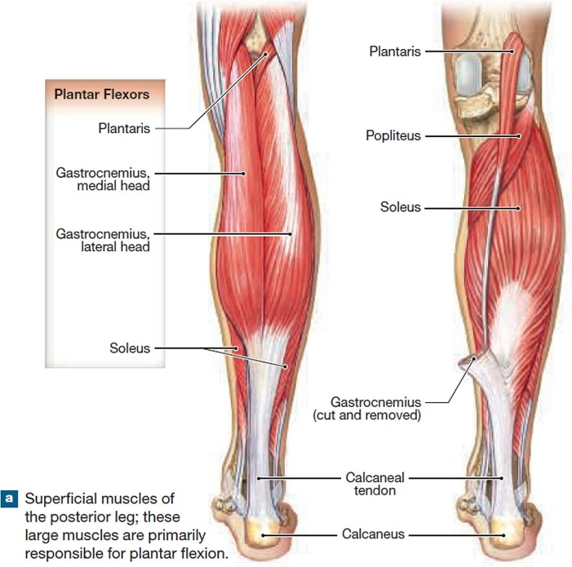

M

R

R

E

E

M

M

Hình . Vị trí đặt các điện cực

Thí nghiệm đo tín hiệu EMG được thực hiện đồng thời ở hai bó cơ với hai hệ thống đo đạc. Vị trí của các điện cực trên hai bó cơ này được mô tả trong Hình 3.5. Màu xanh là điện cực ở bó cơ medial head, màu đỏ ở vị trí bó cơ lateral head. Điện cực END được đặt ở cuối bó cơ, điện cực MID được đặt ở giữa bó cơ và điện cực REF đặt ở vị trí mắt cá chân trong và ngoài tương ứng với hai bó cơ.

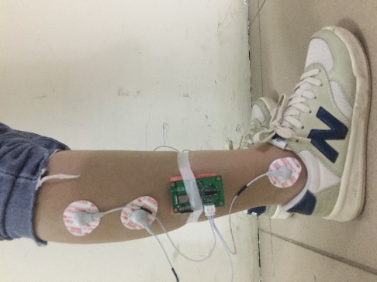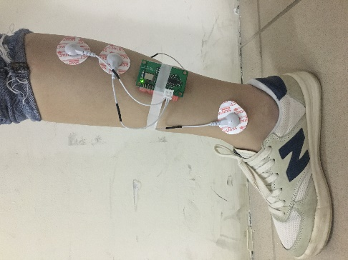

Hình . Đo tín hiệu ở bó cơ Medial head (trái) và Lateral head (phải)

Cách bố trí thí nghiệm được mô tả trong Hình 3.6. Hai hệ thống đồng thời được bố trí trên cơ bắp chân. Trong hình là thí nghiệm đo chân với Ag/AgCl ở cả hai bó cơ Gastronemius. Tín hiệu thu được từ hai bó cơ được hiển thị đồng thời trên hai điện thoại. Với bó cơ này, đối tượng sẽ thực hiện động tác nhón chân. Tín hiệu được thu ở trạng thái đứng yên và nhón chân. Thí nghiệm này được lặp lại với Ag/AgCl ở cơ Medial head và graphene ở cơ Lateral head, sau đó hai loại cảm biến được đổi vị trí cho nhau.

Thí nghiệm thứ hai được tiến hành ở bó cơ Gastronemius medial head với trạng thái đứng và ngồi của cùng đối tượng đo. Mục đích của thí nghiệm là so sánh tín hiệu khi cơ nghỉ hoàn toàn (ngồi) với trạng thái đứng yên.

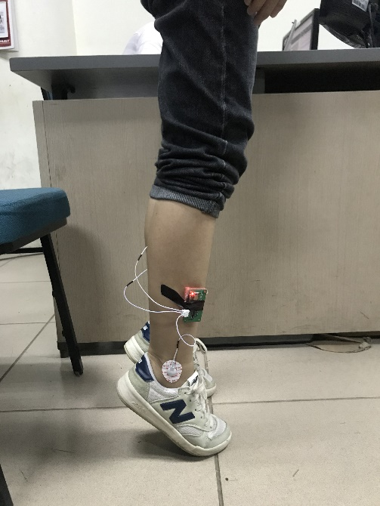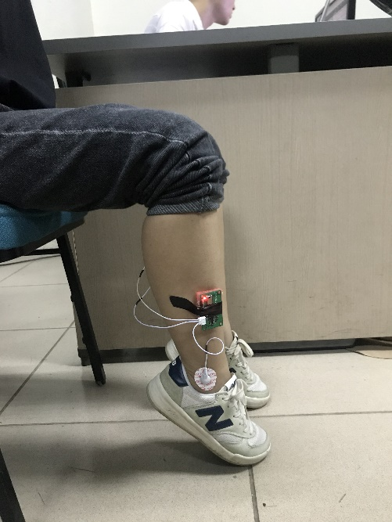

Hình . Đo tín hiệu EMG ở chân khi đứng và ngồi

Hình 3.7 mô tả thí nghiệm đo tín hiệu điện cơ ở bó cơ Gastronemius medial head khi đứng và ngồi. Cách bố trí thí nghiệm với Ag/AgCl và graphene tương tự như các thí nghiệm trước. Tín hiệu cũng được thu với động tác nhón chân. Ban đầu, người đo sẽ ở trạng thái đứng yên (ngồi yên) để đo trạng thái cơ nghỉ sau đó thực hiện co cơ. Các kết quả đo sẽ được so sánh với nhau để tìm ra tính chất của cơ chân.

### Thí nghiệm đo tín hiệu EMG ở lưng

Bệnh đau thắt lưng (low back pane) rất phổ biến trong xã hội của chúng ta. Uớc tính rằng khoảng 80% số người trưởng thành sẽ bị bệnh đau thắt lưng [4]. Với mục đích tìm hiểu đặc tính của điện cơ ở lưng để chẩn đoán, phát hiện sớm bệnh đau thắt lưng, các thí nghiệm đo đạc ở lưng được tiến hành. Vị trí đo tín hiệu điện cơ được đề xuất là bó cơ ở thắt lưng.

Các nghiên cứu trước đã chỉ ra rằng lớp mô mỡ dưới giữa điện cực và cơ có thể là nguyên nhân gây ra sự không chính xác trong kết quả của phép đo điện cơ bề mặt [6], [7]. Sự gia tăng của lớp mô mỡ làm giảm giá trị của biên độ tín hiệu EMG và tăng sự trao đổi chéo trong các cơ lân cận với cơ đang hoạt động [8]. Do đó, cần phải đo tín hiệu của nhiều người khác nhau.

Các thí nghiệm được tiến hành trên các đối tượng khác nhau. Những người đo này được đo điện trở cơ thể và tính toán chỉ số BMI (Body Mass Index), là chỉ số khối cơ thể, chỉ số thể trọng, được sử dụng để đo lượng mỡ trên cơ thể. Chỉ số BMI được tính theo công thức [5]:

$$BMI=\frac{Weight}{{(Height)}^{2}}$$

Theo WHO, người trưởng thành có BMI trong phạm vị 18.5 đến 25.0 là bình thường, dưới 18.5 là gầy, từ 25.0 đến 30.0 là béo và trên 30.0 là béo phì.

(3.1)

**Thí nghiệm đo lưng khi cực REF đặt ở sống lưng**

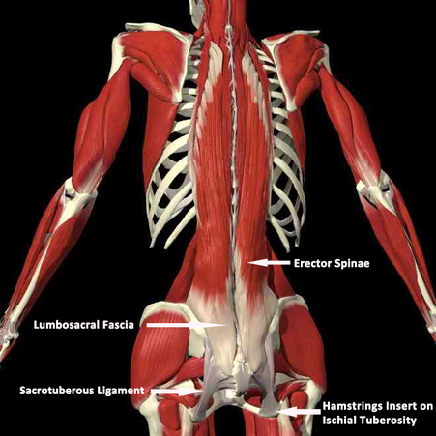

**M**

**E**

**R**

Hình . Vị trí các điện cực ở lưng

Tín hiệu EMG được thu từ bó cơ lưng bên trái và vị trí của các điện cực được mô tả trong Hình 3.8. Hai điện cực vi sai được đặt ở cơ lưng trái (phần thắt lưng) ,song song với nhau dọc theo bó cơ và cách cột sống lưng khoảng 1 – 2cm. Điện cực END đặt ở cuối bó cơ và cách điện cực MID ở phía trên 2 – 3cm. Điện cực tham chiếu nên được đặt ở phần mô không liên quan đến bó cơ được đo, nên nó được đề xuất đặt ở cuối sống lưng.

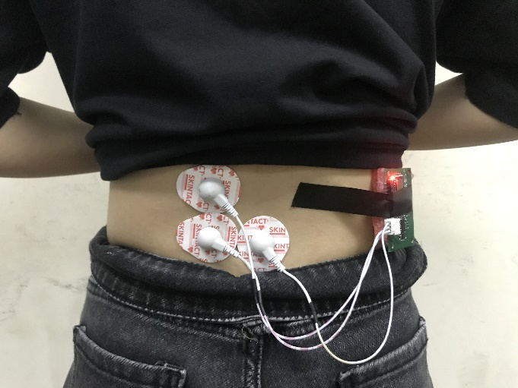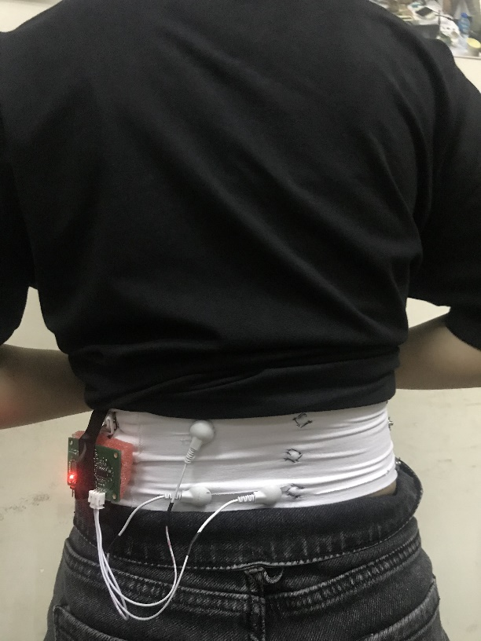

Hình . Đo điện cơ ở lưng với cực REF ở sống lưng sử dụng Ag/AgCl (trái) và graphene (phải)

Các thí nghiệm đo đạc được tiến hành với cảm biến Ag/AgCl và graphene. Hình 3.9 mô tả cách bố trí thí nghiệm đo ở thắt lưng khi điện cực tham chiếu được đặt ở cuối sống lưng. Với cảm biến graphene, các điện cực được cố định bởi đai chun co dãn đã nêu trên với hai vòng cuốn quanh bụng. Trong hình là graphene với một vòng cuốn. Đối tượng đo được yêu cầu thực hiện các hành động gập người, nghiêng trái và nghiêng phải để thu tín hiệu. Một vấn đề xảy ra khi đo với graphene là đai quấn bị nhăn, co lại trong quá trình thí nghiệm bởi cách hành động co cơ. Điều này dẫn đến graphene không thể tiếp xúc tốt với da nên việc lấy tín hiệu rất khó. Vì vậy, đai quấn cần được thiết kế lại để phù hợp hơn với việc đo tín hiệu ở lưng.

Cách chế tạo đai quấn cho lưng

Để tránh tình trạng đai quấn bị nhăn khi co cơ, các phương án được đề xuất là: cố định đai quấn bằng một thanh nhựa, tạo hai đai thun và tạo hai đai quấn nhỏ có kích thước xấp xỉ kích thước của điện cực.

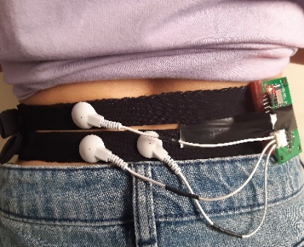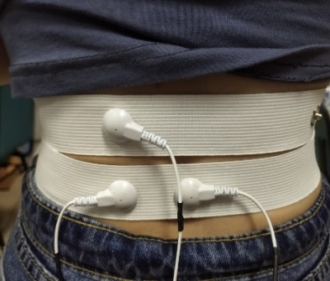

Hình . Đo tín hiệu ở lưng với cực REF ở sống lưng sử dụng đai quấn cố định bởi thanh nhựa (trái), hai đai thun (giữa) và hai đai quấn nhỏ (phải)

Hình ảnh của ba loại đai quấn cho lưng được thể hiện trong Hình 3.10. Đai quấn ban đầu được may thêm một thanh nhựa mỏng, nhẹ để đai được căng và phẳng. Thanh nhựa được đặt ở giữa hai điện cực vi sai và điện cực tham chiếu nhằm làm giảm sự ảnh hưởng của đai bị nhăn tới tiếp xúc của điện cực với da. Với phương án thứ hai, những chiếc thun quần được sử dụng để chế tạo hai đai thun quấn quanh bụng. Một đai được sử dụng để cố định hai cực END và REF, đai kia cố định cực MID. Đai thun này có kích thước khoảng 3cm, chất liệu cứng cáp và độ co dãn tốt. Trên đai, các hàng nút bấm được chế tạo tương tự như đai quấn vải để giữ đai trên cơ thể. Với cách cuối cùng, đai quấn to được cắt ra thành hai đai nhỏ hơn có kích thước khoảng 2cm, xấp xỉ với kích thước của điện cực. Cách thiết kế hai đai nhỏ tương tự như trên.

Phần lớn cơ thể người có phần cột sống lưng hõm vào trong so với hai bó cơ bên cạnh, nên điện cực tham chiếu không thể tiếp xúc tốt với sống lưng. Vì vậy, việc lấy tín hiệu EMG rất khó. Để giải quyết vấn đề này, các thí nghiệm tiếp theo được đo đạc với các vị trí khác nhau của cực REF nhằm tìm ra vị trí ổn định nhất.

**Thí nghiệm đo lưng với các vị trí khác nhau của cực REF**

Các vị trí của điện cực tham chiếu gồm gáy (1), eo trái (2) và lưng bên phải (3) được thể hiện ở **Lỗi! Không tìm thấy nguồn tham chiếu.**. Hai điện cực vi sai vẫn được đặt ở cơ lưng bên trái. Với vị trí gáy, điện cực được đặt ở đốt sống dọc sống lưng. Ở vị trí thứ hai, điện cực đặt ở phần eo cùng bên với cơ lưng được đo, tức là eo trái khi đo cơ lưng trái và ngược lại. Vị trí thứ ba là lưng bên cạnh với cơ lưng được lấy tín hiệu, cực REF đặt đối diện với cực END qua sống lưng. Các thí nghiệm được thực hiện với cảm biến Ag/AgCl trước để so sánh kết quả của ba vị trí này. Sau đó, cảm biến graphene được sử dụng để kiểm chứng lại kết quả.

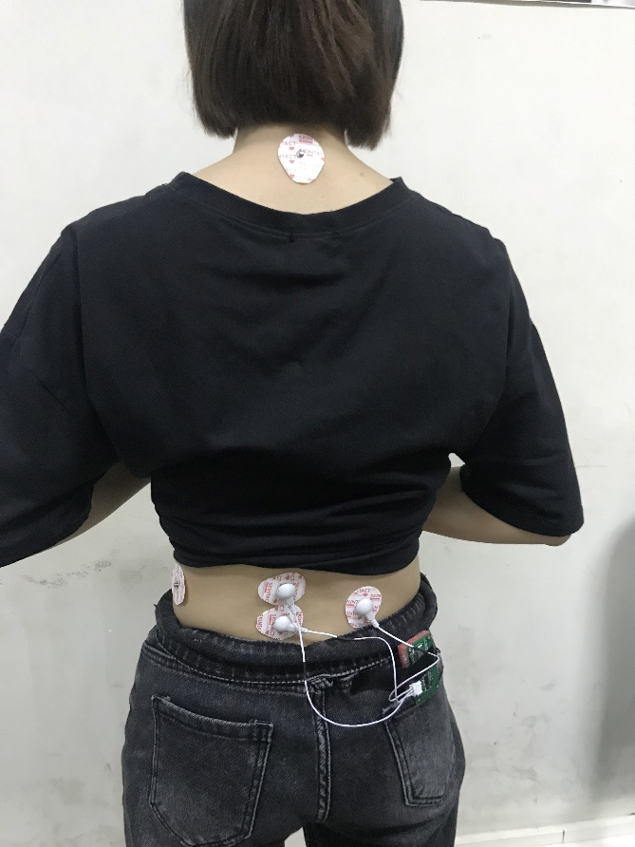

**1**

**2**

**3**

Hình . Các vị trí của điện cực REF

Khi đặt điện cực graphene được đặt ở gáy, đai chun co dãn không còn thích hợp để giữ điện cực trên da nữa. Thay vào đó, điện cực graphene sẽ được cố định bằng băng keo. Việc này dẫn đến băng keo dễ bị bong ra khỏi da bởi cơ thể tiết mồ hôi. Vì vị trí ở gáy xa so với thắt lưng, nên hệ thống cần sử dụng dây cap dài để kết nối giữa mạch đo và graphene. Cách bố trí này hơi rườm rà và gây mất thẩm mỹ. Ngoài ra, việc sử dụng dây cap dài cũng ảnh hưởng đến tiếp xúc của graphene và da. Như vậy, hai vị trí là eo trái và lưng phải sẽ thích hợp để đặt điện cực REF hơn.

Các thí nghiệm đo tín hiệu điện cơ ở thắt lưng được thực hiện với các đối tượng có chỉ số BMI khác nhau và theo dõi tín hiệu trong nhiều ngày.

## Kết quả đo

Kết quả đo đạc được trình bày theo từng thí nghiệm trên, gồm các kết quả đo của các đối tượng khác nhau với Ag/AgCl và graphene, mạch Myoware và mạch điện tử được đề xuất. Các tín hiệu EMG đã thu nhận được so sánh với nhau về mặt biên độ ở miền thời gian và được phân tích phổ biên độ tần số. Tín hiệu hiển thị ở miền thời gian là tín hiệu sau ADC (bộ chuyển đổi tương tự sang số), được khuếch đại và chứa thành phần DC. Sau đó, tín hiệu được loại bỏ DC và phân tích phổ biên độ tần số.

### Kết quả thí nghiệm đo tay

#### Kết quả đo tay với mạch được đề xuất và Myoware

**50Hz**

a)

b)



Hình . Tín hiệu miền thời gian và tần số với a) mạch của hệ thống b) mạch Myoware

Tin hiệu điện cơ thu được với mạch của hệ thống và mạch Myoware được biểu diễn theo đồ thị ở mền thời gian và tần số như Hình 3.12. Các kết quả này đều được đo ở tay của cùng một người và sử dụng cảm biến Ag/AgCl. Đối tượng đo được yêu cầu gập tay với chu kỳ 5 giây một lần. Tín hiệu thu được từ mạch của hệ thống sạch nhiễu. Trong khi đó, tín hiệu từ mạch Myoware có nhiễu 50Hz lớn và thành phần tần số thấp cũng có biên độ lớn. Nguyên nhân là do mạch Myoware chịu ảnh hưởng của nhiễu điện lưới và nhiễu của chuyển động. Kết quả so sánh cho thấy mạch điện tử của hệ thống thu tín hiệu tốt hơn với mạch thương mại Myoware.

#### Kết quả đo tay với Ag/AgCl và graphene



Hình . Tín hiệu miền thời gian và tần số ở tay với Ag/AgCl 

Hình . Tín hiệu miền thời gian và tấn số ở tay với rGO-nylon



Hình . Tín hiệu miền thời gian và tần số với rGO-polyester

Tín hiệu EMG được đo ở tay sử dụng các cảm biến Ag/AgCl, rGo-nylon và rGO-polyester lần lượt được biểu diễn ở Hình 3.13, Hình 3.14 và Hình 3.15. Các thí nghiệm này được đo trên cùng một người với động tác gập tay theo chu kỳ 5 giây một lần. Các tín hiệu này đã được lọc hết nhiễu 50Hz nhờ bộ lọc số. Tuy nhiên, với graphene, tín hiệu có các peak ở các tần số 150Hz, 250Hz, 350Hz, 400Hz. Nguyên nhân gây ra nhiễu có thể do tiếp xúc của graphene với da chưa được tốt.

Bảng . Kết quả đo tay với Ag/AgCl và graphene

|  |  |  |  |  |  |
| --- | --- | --- | --- | --- | --- |
| **Người đo** | **Cảm biến** | **Biên độ tín hiệu (mV)** | **Độ lệch chuẩn tín hiệu (mV)** | **Biên độ nhiễu (mV)** | **Độ lệch chuẩn nhiễu (mV)** |
| **1** | **Ag/AgCl** | 1245 | 127 | 110 | 18 |
| **rGO-nylon** | 903 | 97 | 80 | 12 |
| **rGO-polyester** | 683 | 70 | 94 | 15 |
| **2** | **Ag/AgCl** | 1156 | 145 | 107 | 18 |
| **rGO-nylon** | 1484 | 176 | 75 | 12 |
| **rGO-polyester** | 1628 | 170 | 174 | 28 |

Kết quả so sánh về mặt biên độ của các tín hiệu được thể hiện trong Bảng 3.1Bảng 2.2. Tín hiệu với graphene của đối tượng đo thứ nhất nhỏ hơn so với Ag/AgCl, điều này trái ngược với kết quả của đối tượng đo thứ hai. Như vậy, graphene thu tín hiệu điện cơ khá tốt và có khả năng thay thế cho cảm biến thương mại Ag/AgCl.

### Kết quả thí nghiệm đo chân

Các tín hiệu đo đạc ở chân đều được lấy từ bó cơ Gastrocnemius (cơ bắp chân) sử dụng hệ thống được đề xuất. Thí nghiệm được thực hiện trên nhiều người với các hành động, trạng thái khác nhau của cơ để tìm hiểu đặc tính của cơ chân.

**Đo tín hiệu ở hai bó cơ bắp chân**



Hình . Tín hiệu với Ag/AgCl ở hai bó cơ medial head (trái) và lateral head (phải)



Hình . Tín hiệu với Ag/AgCl ở cơ medial head (trái), graphene ở cơ lateral head (phải)



Hình . Tín hiệu với graphene ở cơ medial head (trái), Ag/AgCl ở cơ lateral head (phải)

Ba thí nghiệm đo hai bó cơ Gastrocnemius được thể hiện lần lượt ở hình 3.16, 3.17 và 3.18. Các thí nghiệm này đều được thực hiện với cùng đối tượng đo và sau mỗi lần đo thì nghỉ 5 phút để cơ không bị mỏi.

Về mặt biên đô, tín hiệu thu được từ cơ lateral head nhỏ hơn so với cơ medial head, điều này đúng với cả graphene và Ag/AgCl. Khi quan sát trên miền tần số, tín hiệu ở bó cơ này cũng nhiều nhiễu hơn. Hiện tượng này xảy ra do tính chất của mỗi bó cơ khác nhau. Các kết quả này cũng cho thấy tín hiệu thu từ graphene có chất lượng tương đương so với Ag/AgCl.

**Đo chân với trạng thái đứng và ngồi**

**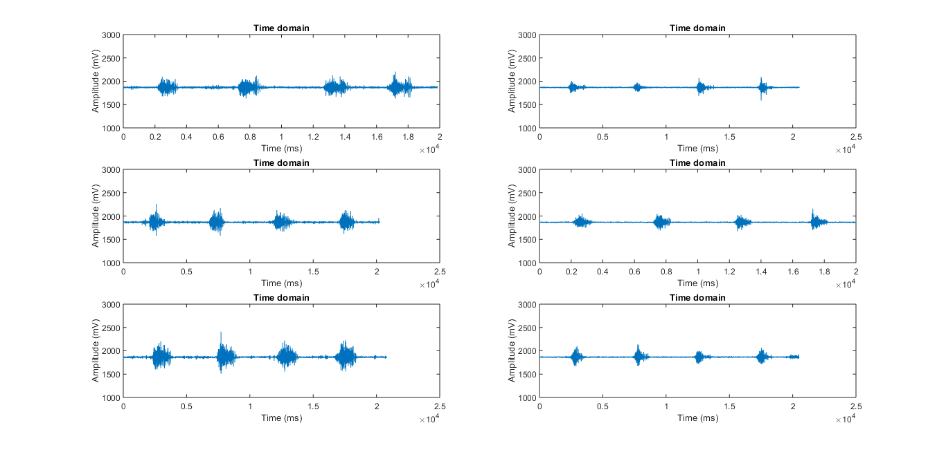**

(a)

(b)

(c)

Hình . Tín hiệu đo chân khi đứng (trái) và ngồi (phải) với a) Ag/AgCl b) rGO-nylon

c)rGO-polyester

Kết quả đo chân khi đứng và ngồi được thể hiện trong Hình 3.19. Tín hiệu được đo ở cơ bắp chân của cùng một đối tượng sử dụng cảm biến Ag/AgCl, graphene nylon và graphene poly. Biên độ tín hiệu đo được khi ngồi nhỏ hơn so với khi đứng, do khi đó, người đo có điểm tựa, trọng lực không dồn nhiều vào cơ. Khi không có hành động co cơ, tín hiệu khi đứng cũng lớn hơn so với khi ngồi. Như vậy, kể cả khi đứng yên thì cơ vẫn luôn hoạt động. Điều này có thể thấy rõ qua Bảng 3.2.

Bảng . Kết quả đo chân khi đứng và ngồi với Ag/AgCl và graphene

|  |  |  |  |  |  |  |
| --- | --- | --- | --- | --- | --- | --- |
| **Cảm biến** | **Ag/AgCl** | | **rGO-nylon** | | **rGO-polyester** | |
| **Trạng thái** | Đứng | Ngồi | Đứng | Ngồi | Đứng | Ngồi |
| **Biên độ tín hiệu (mV)** | 580 | 509 | 682 | 484 | 900 | 474 |
| **Biên độ nhiễu (mV)** | 107 | 43 | 80 | 36 | 92 | 41 |

### Kết quả thí nghiệm đo lưng

#### Kết quả đo lưng với điện cực REF ở sống lưng



Gập người

Nghiêng trái

Nghiêng phải

Hình . Tín hiệu EMG ở lưng với các hành động co cơ

Với thí nghiệm đầu tiên, tín hiệu được lấy ở lưng với cảm biến Ag/AgCl và graphene. Tín hiệu EMG được lấy từ cơ lưng bên trái với các động tác lần lượt là gập người, nghiêng sang trái và nghiêng sang phải như Hình 3.20. Tín hiệu thu được khi gập người lớn hơn so với khi nghiêng trái và nghiêng phải. Vì vậy, các thí nghiệm tiếp theo được thực hiện với động tác gập người. Thí nghiệm được thực hiện với hai đối tượng có chỉ số BMI khác nhau.



Hình . Kết quả đo lưng với cực REF ở sống lưng của người đo 1 (trên) và người đo 2 (dưới)

Kết quả ở Hình 3.21 là tín hiệu thu được từ cơ lưng trái của hai đối tượng khi điện cực REF đặt ở sống lưng và sử dụng cảm biến Ag/AgCl. Động tác co cơ ở thí nghiệm là gập người cới chu kỳ 10 giây một lần. Quan sát đồ thị biên độ tín hiệu trên miền thời gian, có thể thấy được tín hiệu thu được từ người đo thứ nhất lớn hơn so với người đo thứ hai, với cả tín hiệu EMG và nhiễu. Các thông số về người đo và kết quả được thể hiện trong Bảng 3.3.

Bảng . So sánh kết quả đo lưng với cực REF ở sống lưng của hai người

|  |  |  |  |  |  |  |
| --- | --- | --- | --- | --- | --- | --- |
| **Người đo** | **BMI** | **Điện trở cơ thể (KΩ)** | **Biên độ tín hiệu EMG (mV)** | **Độ lệch chuẩn của tín hiệu (mV)** | **Biên độ nhiễu (mV)** | **Độ lệch chuẩn của nhiễu (mV)** |
| **1** | 17.65 | 1100 | 516 | 50 | 284 | 26 |
| **2** | 25.25 | 2000 | 136 | 51 | 8 | 12 |

Với chỉ số BMI trong bảng, người đo thứ nhất thuộc trạng thái gầy và người đo thứ hai là trạng thái béo. Như vậy, tín hiệu cơ lưng của người béo nhỏ hơn người gầy, hay độ dày của lớp mô mỡ làm giảm biên độ tín hiệu điện cơ. So với tín hiệu ở cơ tay và cơ chân, tín hiệu EMG ở lưng nhỏ hơn và khó lấy hơn rất nhiều.

#### Kết quả đo lưng sử dụng các đai quấn khác nhau

Các kết quả trong Hình 3.22 lần lượt từ trên xuống dưới là tín hiệu điện cơ ở lưng khi sử dụng đai quấn cố định bởi thanh nhựa, hai đai thun và hai đai quấn nhỏ. Cảm biến graphene nylon được sử dụng để đo các tín hiệu này. Các thí nghiệm này được đo trên cùng một người với động tác gập người theo chu kỳ 10 giây một lần. Sau mỗi thí nghiệm, người đo sẽ nghỉ 5 phút để tránh tình trạng cơ bị mỏi.



(1)

(2)

(3)

Hình . Tín hiệu miền thời gian (xanh) và tần số (đỏ) khi sử dụng (1) đai quấn cố định bởi thanh nhựa (2) 2 đai thun (3) 2 đai quấn nhỏ

Các kết quả thu được đã loại bỏ hết nhiễu 50Hz nhờ có bộ lọc số. Ở cả miền thởi gian và miền tấn số, tín hiệu thu được với đai quấn cố định bởi thanh nhựa và hai đai quấn nhỏ ổn định và ít nhiễu hơn. Trong khi đó, tín hiệu với đai thun có nhiễu lớn, nhiều hài ở tần số 100Hz, 150Hz, 200Hz, … Về mặt biên độ, tín hiệu với hai đai quấn nhỏ tốt nhất và phần không co cơ cũng ổn định hơn các đai còn lại. Do đó, đai quấn nhỏ co kích thước 2cm thích hơn cả để đo tín hiệu EMG ở thắt lưng.

#### Kết quả đo lưng với các vị trí của cực REF

Các vị trí đặt điện cực tham chiếu được đề xuất là gáy, eo trái (bó cơ đang được đo) và lưng phải. Thí nghiệm này được tiến hành với hai đối tượng đo và sử dụng cảm biến Ag/AgCl. Các kết quả tương ứng với các vị trí gáy, eo trái và lưng phải được thể hiện trong Hình 3.23. Kết quả này là tín hiệu điện cơ ở lưng của đổi tượng đo thứ nhất. Tín hiệu được thu trong 60 giây và cứ sau 10 giây thì người đo thực hiện động tác gập người.

(3)



(1)

(2)

Hình . Tín hiệu EMG ở lưng với cực REF đặt ở (1) gáy (2) eo trái (3) lưng phải

Khi quan sát trên miền thời gian, tín hiệu đo được ở lưng với ba vị trí này khá giống nhau. Tuy nhiên khi phân tích phổ biên độ tần số, tín hiệu với điện cực tham chiếu ở gáy xuất hiện nhiều peak ở các tần số lạ như 57Hz, 85Hz, 142Hz,… Ở các vị trí khác, các peak này cũng xuất hiện nhưng biên độ nhỏ. Điều này không xảy ra với tín hiệu ở lưng của đối tượng thứ hai. Nguyên nhân dẫn đến việc xuất hiện các peak ở tần số lạ có thể do người đo khác nhau. Do đó, tín hiệu đo lưng của đối tượng thứ nhất được theo dõi liên tục trong vài ngày.

Bảng . Kết quả đo lưng với ba vị trí của điện cực REF

|  |  |  |  |  |  |  |  |  |
| --- | --- | --- | --- | --- | --- | --- | --- | --- |
| **Ngưởi đo** | **1** | | | | **2** | | | |
| **Chỉ số** | BMI = 20.1 | | Điện trở: 940KΩ | | BMI = 17.3 | | Điện trở: 700KΩ | |
| **Vị trí cực REF** | Gáy | Eo trái | | Lưng phải | Gáy | Eo trái | | Lưng phải |
| **Biên độ tín hiệu (mV)** | 217 | 261 | | 240 | 367 | 338 | | 448 |
| **Độ lệch chuẩn tín hiệu (mV)** | 11.9 | 11.1 | | 10.6 | 15.7 | 14.4 | | 15.9 |
| **Biên độ nhiễu (mV)** | 74 | 71 | | 80 | 119 | 112 | | 108 |
| **Độ lệch chuẩn nhiễu (mV)** | 8.0 | 7.8 | | 8.9 | 9.6 | 10.7 | | 10.8 |

Bảng 3.4 là kết quả đo lưng của hai đối tượng với ba vị trí của điện cực tham chiếu. Theo chỉ số BMI, người đo thứ nhất có tình trạng bình thường, còn người đo thứ hai có tình trạng gầy. Số liệu từ bảng trên cho thấy rằng tín hiệu cơ lưng của người đo thứ nhất lớn hơn so với của người thứ hai. Điều này có thể khẳng định hơn về luận điểm độ dày của lớp mô mỡ làm ảnh hưởng đến việc thu tín hiệu điện cơ ở lưng. Với cả đối tượng đo, tín hiệu khi điện cực REF đặt ở gáy đều nhiễu hơn so với hai vị trí khác. Như vậy, điện cực tham chiếu nên được đặt ở eo trái hoặc lưng phải.

#### Kết quả đo lưng sử dụng AgAgCl và graphene



(1)

(2)

(3)

Hình . Tín hiệu EMG ở lưng với (1) Ag/AgCl (2) rGO-nylon (3) rGO-polyester

Hình 3.24 lần lượt từ trên xuống là tín hiệu đo được ở lưng với cảm biến Ag/AgCl, rGO-nylon và rGO-polyester. Đối tượng đo của thí nghiệm này có chỉ số BMI là 17.3 (gầy). Quan sát các tín hiệu trên miền thời gian và tần số, chúng ta có thể thấy được cảm biến Ag/AgCl và graphene có chất lượng tương đương nhau. Một vấn đề xảy ra với Ag/AgCl, điện cực được dính trực tiếp trên da nên khi đo lưng, nó rất dễ bị bung ra khỏi cơ thể do phần lưng tiết nhiều mồ hôi hơn so với tay và chân. Điện cực này chỉ có thể sử dụng một lần, khi bóc hoặc bị bung ra thì không dùng được nữa, trong khi đó, cảm biến graphene có thể tái sử dụng nhiều lần. Để cảm biến có thể tiếp xúc tốt với da, thí nghiệm nên được thực hiện trong điều kiện thoáng mát để cơ thể tránh ra mồ hôi.

#### Kết quả đo lưng theo ngày



(1)

(2)

(3)

Hình . Tín hiệu EMG ở lưng theo ngày (1) 9/6 (2) 10/6 (3) 16/6

Với kết quả trước, tín hiệu đo lưng của đối tượng này xuất hiện các peak ở tần số lạ ở 57Hz, 85Hz,… (không phải nhiễu 50Hz và hài của nó). Do đó, đối tượng tiếp tục được theo dõi tín hiệu điện cơ ở lưng qua các ngày như Hình 3.25 . Kết quả (1) và (2) đều có các peak tương tự nhau, còn kết quả (3) thì không như vậy mà có peak ở tần số 88Hz. Một nghiên cứu đã chứng minh do đặc tính sinh lý của sự co cơ, tín hiệu điện cơ bề mặt không thể giống y nguyên với hình dạng trước đó [9]. Đây là nguyên nhân dẫn đến sự khác nhau giữa tín hiệu của cùng một người ở các ngày khác nhau.

Nhìn chung, tín hiệu điện cơ ở lưng nhỏ hơn và khó lấy hơn so với tín hiệu ở tay và chân. Tín hiệu ở lưng chịu ảnh hưởng bởi nhiễu do chuyển động nên các thành phần tần số thấp có biên độ rất lớn. Việc thu tín hiệu ở người gầy dễ hơn so với người béo và tín hiệu thu được có biên độ lớn hơn do có sự ảnh hưởng của mô mỡ.

## Phân tích đánh giá số liệu

Các tín hiệu đo dạc được lưu trữ và phân tích bằng Matlab. Ở đồ án này, kết quả được đánh giá bằng chỉ số SNR và Cross-correlation.

Tỷ số SNR (Signal-to-Noise) hay còn gọi là tỷ số tín hiệu trên nhiễu được tính bằng công suất của tín hiệu trên công suất của nhiễu [10].

(3.2)

$$SNR \left(dB\right)=10\log_{10}(\frac{P_{signal}}{P_{noise}})$$

Correlation định lượng độ mạnh của mối quan hệ tuyến tính giữa hai biến. Hệ số tương quan của hai biến x, y được tính bằng [11]:

$$r_{xy}=\frac{Cov(x,y)}{σ_{x}× σ_{y}}$$

Trong đó:

(3.3)

rxy: Hệ số tương quan

Cov(x,y): Hiệp phương sai của hai biến x và y

σx, σy: Độ lệch chuẩn của x và y

**So sánh mạch được đề xuất với mạch Myoware**

Hình . Đồ thị biểu diễn SNR của mạch được đề xuất và Myoware

Hình 3.26 so sánh giá trị SNR của mạch được đề xuất (V1B) và mạch Myoware với tín hiệu EMG ở tay. Tín hiệu thu được với mạch của hệ thống có tỷ số SNR là 18.3dB cao hơn so với mạch Myoware (11.6dB). Như vậy, hệ thống đo đạc thu được tín hiệu có chất lượng tốt hơn so với mạch thương mại.

**So sánh graphene với Ag/AgCl**

**Tín hiệu EMG ở tay**

Hình . Đồ thị biểu diễn SNR với tín hiệu ở tay

Hình . Đồ thị biểu diễn Correlation với tín hiệu ở tay

Hình 3.27 và Hình 3.28 lần lượt là đồ thị biểu diễn SNR và Correlatiion với tín hiệu ở tay. Đây là kết quả đo đạc cơ bắp tay của ba người. Giá trị SNR của tín hiệu khi đo với rGO-nylon lớn hơn so với Ag/AgCl và SNR của tín hiệu với rGO-polyester khá nhỏ (10-13dB). Điều này xảy ra do tín hiệu ở tay với rGO-polyester thường khó lấy và nhiều nhiễu hơn so với rGO-nylon. Ngoài ra, tỷ số SNR cũng khác nhau giữa các đối tượng đo do đặc tính sinh lý của bó cơ ở mỗi người là khác nhau. Hệ số tương quan của tín hiệu với Ag/AgCl và graphene khoảng 0.71 đến 0.82, tức là mức độ tương quan của các tín hiệu này khá cao.

**Tín hiệu EMG ở chân**

Hình . Đồ thị biểu diện SNR theo người đo với tín hiệu ở chân

Hình . Đồ thị biểu diễn Correlation với tín hiệu ở chân

Kết quả tính toán SNR và Correlation của tín hiệu cơ bắp chân được biểu diễn dưới dạng đồ thị như Hình 3.29Hình 3.30. Đồ thị được biều diễn theo kết quả đo được của bốn người. Với tín hiệu ở bắp chân, giá trị SNR của Ag/AgCl lớn hơn so với rGO-nylon và rGO-polyester, hệ số Correlation trong khoảng 0.73 – 0.81. Điều này cho thấy tín hiệu thu được với graphene và Ag/AgCl khá tương đồng với nhau.

**Tín hiệu EMG ở lưng**

Hình . Đồ thị biểu diễn SNR với tín hiệu ở lưng

Hình . Đồ thị biểu diễn Correlation với tín hiệu ở lưng

Tín hiệu ở lưng được tính toán SNR và Correlation và biểu diễn ở Hình 3.31 và Hình 3.32. Các kết quả này được đo trên hai đối tượng với Ag/AgCl và rGO-nylon. Tỷ số SNR ở lưng thấp hơn so với tay và chân do tín hiệu ở cơ lưng rất nhỏ. Hệ số tương quan giữa tín hiệu với Ag/AgCl và rGO-nylon khoảng 0.67 đến 0.74.

Từ các đồ thị SNR và Correlation ở trên, có thể thấy rằng graphene thu được tín hiệu có chất lượng tương tương với Ag/AgCl, trong đó, rGO-nylon thường lấy tín hiệu tốt hơn so với rGO-polyester. Tín hiệu điện cơ ở lưng rất nhỏ và khó lấy bởi tiếp xúc của cảm biến với da không tốt như khi đo ở tay và chân.

## Kết luận

Các kết quả đã thu được ở trên đã cho thấy mạch được đề xuất đã loại bỏ được nhiễu tốt hơn so với mạch thương mại Myoware, hệ thống đo đạc nhỏ gọn và linh hoạt hơn. Tín hiệu thu được từ cảm biến graphene có chất lượng tương đương so với Ag/AgCl, hoàn toàn có khả năng thay thế cho điện cực ướt bởi nó có thể tái sử dụng được, trong khi Ag/AgCl chỉ có thể dùng một lần.

# KẾT LUẬN

## Kết luận chung

Về cơ bản, đồ án đã hoàn thành được một sản phẩm với những chức năng cơ bản được đặt ra:

* Đo tín hiệu điện cơ sử dụng cảm biến graphene.
* Đo được tín hiệu ở các bó cơ khác nhau trên cơ thể.
* Phân tích và xử lý tín hiệu thu được.

Những gì chưa làm được trong dự án:

* Chưa tích hợp được mạch sạc pin vào mạch điện tử.
* Chưa tìm ra giải pháp để graphene tiếp xúc tốt với da.
* Mạch chưa được linh hoạt để có thể tích hợp được lên quần áo.
* Chưa hoàn thành thuật toán tự động tính toán SNR

## Hướng phát triển

Hoàn thiện các thuật toán tự động tính toán SNR

Thiết kế mạch phiên bản thứ hai có tích hợp mạch sạc pin, nhỏ hơn và linh hoạt để có thể tích hợp được trên quần áo.

Tìm giải pháp khắc phục sự tiếp xúc của graphene với da.

# TÀI LIỆU THAM KHẢO

1. P. Konrad, ‘The ABC of EMG: A Practical Introduction to Kinesiological Electromyography’, Noraxon U.S.A. Inc., 2006, pp. 7-9.
2. Y. Qiao, X. Li, T. Hitrz, G. Deng, Y. Wei, M. Li, S. Ji, Q. Wu, J. Jian, Y. Shen, H. Tian, Y. Yang, T. L. Ren, *Graphene-based Wearable Sensors,* Nanoscale, 2019.
3. D. F. Stegeman H. J. Hermens. (2007). *Standards for surface electromyograhy: the European project Surface EMG for non-invasive assessment of muscles (SENIAM).* Researchgate. Available: <https://www.researchgate.net/publication/228486725_Standards_for_suface_electromyography_The_European_project_Surface_EMG_for_non-invasive_assessment_of_muscles_SENIAM>
4. Waddell G. 1987 Volvo award in clinical sciences. *A new clinical model for the treatment of lowback pain*. Spine. 1987;12:632-644
5. WHO – BMI classification.
6. D. Farina, L. Mesin. *Sensitivity of surface EMG-based conduction velocity estimates to local tissue in-homogeneitiesinfluence of the number of channels and inter-channel distance*, J. Neurosci. Methods, 2005, 142(1), 83–9.
7. C. Nordander, J. Willner, G. A. Hansson, B. Larsson, J. Unge, L. Granquist, S. Skerfving, *Influence of the subcutaneous fat layer, as measured by ultrasound, skinfold calipers and BMI, on the EMG amplitude*, Eur. J. Appl. Physiol., 2003, 89(6), 514–9.
8. T. A. Kuiken, M. M. Lowery, N. S. Stoykov, *The effect of subcutaneous fat on myoelectric signal amplitude and cross-talk*, Prosthet. Orthot. Int., 2003, 27(1), 48–54.
9. O. Ozturk, M. K. Yapici. (2019). *Muscular Activity Monitoring and Surface Electromyography (sEMG) with Graphene Textiles.* 2019 IEEE SENSORS.
10. [Online]. Available: <https://searchnetworking.techtarget.com/definition/signal-to-noise-ratio>.
11. [Online]. Available: <https://www.statisticshowto.com/probability-and-statistics/correlation-coefficient-formula/>
12. [Online]. Available: <https://www.mathworks.com/help/matlab/ref/xcorr.html>.
13. L. T. Le, M. H. Ervin, H. Qiu, B. E. Fuchs, J. Zunino, W. Y. Lee. (2011). *Inkjet-printied graphene for flexible micro-supercapacitors.* [IEEE International Conference on Nanotechnology](https://ieeexplore.ieee.org/xpl/conhome/6125891/proceeding).
14. EEG and EMG in rehabilitation. [Online]. Available: <https://www.ant-neuro.com/show-case/eeg-and-emg-rehabilitation>.
15. L. Svecova, D. Vala. (2016). *Using Electromyography for Improving of Training of Sport Shooting*. IFAC-PapersOnline, 49(25*)*, pp. 541-545.
16. B. Torğul, L. Şağbanşua , F. Balo. (2016). *Internet of Things: A Survey*. Researchgate. [Online]. Available: <https://www.researchgate.net/publication/315460916_Internet_of_Things_A_Survey>.
17. [Online] Available: <https://voer.edu.vn/m/electromyography/a50b7ab8>.
18. [Online] Available: <https://hoithankinhhocvietnam.com.vn/ghi-dien-co-trong-lam-sang-than-kinh-4/>.
19. S. F. Toro, Y. Wei, E. Olmeda, L. Ren, W. Guowu, V. Diaz. (2019). *Validation of a Low-Cost Electromyography (EMG) System via a Commercial and Accurate EMG Device: Pilot Study.* [Online]. Available: <https://www.mdpi.com/1424-8220/19/23/5214/htm>.
20. [Online] Available: <https://www.vinmec.com/vi/tin-tuc/thong-tin-suc-khoe/ghi-dien-co-emg-de-lam-gi/>
21. [Online] Available: <https://tractica.omdia.com/newsroom/press-releases/wearable-device-shipments-to-reach-197-million-units-annually-by-2020/>
22. F. Awan, Y. He, L. Le, L. L. Tran, H. D. Han, L. P. Nguyen. *ElectroMyography Acquisition System Using Graphene-based e-Textiles.* 2019 ISEE.
23. K. Tatarian, M. S. Couceiro, E. P. Ribeiro, D. R. Faria. (2018). *Stepping-stones to Transhumanism: An EMG-controlled Low-cost prosthetic Hand for Academia.* Researchgate. [Online]. Available: <https://www.researchgate.net/publication/328676359_Stepping-stones_to_Transhumanism_An_EMG-controlled_Low-cost_Prosthetic_Hand_for_Academia>
24. [Online] Available: <https://www.slideshare.net/thinhtranngoc98/in-c-78605361>
25. R. Merletti, P. Parker, “Basic Physiology and Biophysics of EMG Signal Generation” in *Electromyography Physiology, Engineering, and Noninvasive Application,* 2004, IEEE Press, pp. 2-4.
26. [Online]. Available: <https://www.grandviewresearch.com/industry-analysis/graphene-industry>
27. [Online]. TI Available: <https://www.ti.com/lit/an/slyt299/slyt299.pdf?ts=1593497265030&ref_url=https%253A%252F%252Fwww.google.com%252F>

PHỤ LỤC

Các phần mềm dúng trong quá trình thực hiện đồ án

Phần mềm **Altium Designer** là một môi trường thiết kế điện tử đồng nhất, tích hợp thiết kế mạch nguyên lý, mạch in PCB, lập trình hệ thống nhúng và FPGA.

Giao diện thiết kế, quản lý và chỉnh sửa thân thiện, dễ dàng biên dịch, quản lý file, quản lý phiên bản cho các tài liệu thiết kế. Hỗ trợ mạnh mẽ cho việc thiết kế tự động, đi dây tự động theo thuật toán tối ưu, phân tích lắp ráp linh kiện. Hỗ trợ việc tìm các giải pháp thiết kế hoặc chỉnh sửa mạch, linh kiện, netlist có sẵn từ trước theo các tham số mới. Hệ thống linh kiện phong phú chi tiết và hoàn chỉnh bao gồm tất cả các linh kiện nhúng, số, tương tự... Đặt và sửa đối tượng trên các lớp cơ khí, **định nghĩa các luật thiết kế**, tùy chỉnh các lớp mạch in, chuyển từ schematic sang PCB, đặt vị trí linh kiện trên PCB. Mô phỏng mạch PCB 3D, đem lại hình ảnh mạch điện trung thực trong không gian 3 chiều, hỗ trợ MCAD-ECAD, liên kết trực tiếp với mô hình STEP, kiểm tra khoảng cách cách điện, cấu hình cho cả 2D và 3D. Hỗ trợ thiết kế PCB sang FPGA và ngược lại.

Phần mềm **TINA-TI** là một tiện ích giúp người dùng thiết kế các mạch có khả năng kiểm tra và khắc phục sự cố. Giao diện thân thiện giúp người dùng dễ dàng tìm thấy các công cụ cần thiết để thiết kế mạch.

**Matlab** là phần mềm cung cấp môi trường tính toán số và lập trình. Matlab cho phép tính toán số với ma trận, vẽ đồ thị hàm số hay biểu đồ thông tin, thực hiện thuật toán, tạo các giao diện người dùng và liên kết với những chương trình máy tính viết trên nhiều ngôn ngữ lập trình khác.

Trong matlab, tỷ số SNR được tính bằng lệnh: ${SNR}_{dB}=snr(x,y)$

Trong đó, x là tín hiệu EMG ở miền thời gian; y là nhiễu ở miền thời gian. X và y phải có độ dài bằng nhau.

Correlation được tính bằng: $Corr=xcorr(x,y,'coeff')$

Trong đó, x và y là tín hiệu thứ nhất và thứ hai ở miền tần số. x và y phải có độ dài bằng nhau.